附件2

广西节水产业重点企业简介
（第一批）

2025年9月

目 录
一、节水产品装备制造领域（7家） - 1 -
广西博世科环保科技股份有限公司 - 2 -
新宇达环保科技有限公司 - 6 -
广西芸耕科技有限公司 - 11 -
广西五一管业股份有限公司 - 14 -
广西碧清源环保投资有限公司 - 17 -
广西南财管道有限公司 - 22 -
广西国宏智鸿环保科技集团股份有限公司 - 25 -
二、节水工程建设运营领域（2家） - 29 -
广西北投环保水务集团有限公司 - 30 -
广西农投水务集团有限公司 - 36 -
三、专业节水服务领域（6家） - 41 -
捷佳润科技集团股份有限公司 - 42 -
广西春之蓝农业科技有限公司 - 47 -
广西壮族自治区水利电力勘测设计研究院有限责任公司 - 51 -
南宁大区环保科技有限公司 - 54 -
广西科源工程咨询有限责任公司 - 57 -
恒晟水环境治理股份有限公司 - 60 -

一、节水产品装备制造领域（7家）

广西博世科环保科技股份有限公司

一、基本情况
广西博世科环保科技股份有限公司成立于1999年，总部位于南宁高新区，是广西北部湾国际港务集团有限公司旗下的上市环保企业，职工3763人。是广西环保产业链最齐全、环保技术服务覆盖面最广、综合实力最强的领头企业。公司核心业务包括以围绕工业环境治理及清洁化生产领域为主的高端环保装备制造；以城乡水环境综合治理及生态修复为主的市政环境治理工程业务；以污水处理厂、环卫一体化等为主的环保项目运营业务；以环境影响评价与环境咨询、工程设计、环境监测为主的咨询服务。服务范围覆盖咨询、设计、环评、检测、研究开发、装备制造、工程建设、投资运营等环保全产业链。2024年集团主营业务营收达到15.92亿元。
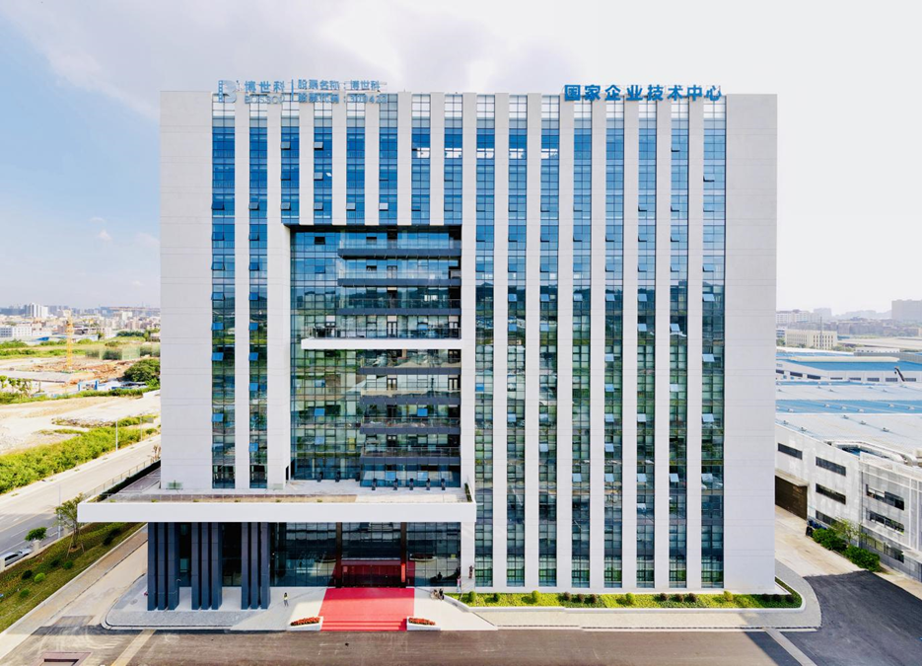

二、技术优势
公司秉承“博览世界，科技为先”的发展理念，拥有国家企业技术中心、国家CNAS认可实验室、国家自然资源部技术创新中心、博士后科研工作站等40余个国家级、省部级创新研发平台，获得授权专利487件（发明专利88件），发布国家、行业、地方相关标准27项，荣获国家技术发明二等奖、国家科技进步二等奖等省部级以上科技奖项11项，22件技术产品获得国家级认定，持续创新能力突出。其中“工业废水资源化和超低排放关键技术”、“大型二氧化氯制备技术及装备”作为公司参与国际竞争的拳头产品，打破了欧美企业在该领域长达30年的技术垄断，实现了我国该类技术产品出口的零突破，目前已为印尼、马来西亚、印度、泰国、越南、土耳其等10多个国家的200多家企业提供了技术与装备服务，收获海外订单超30亿元。
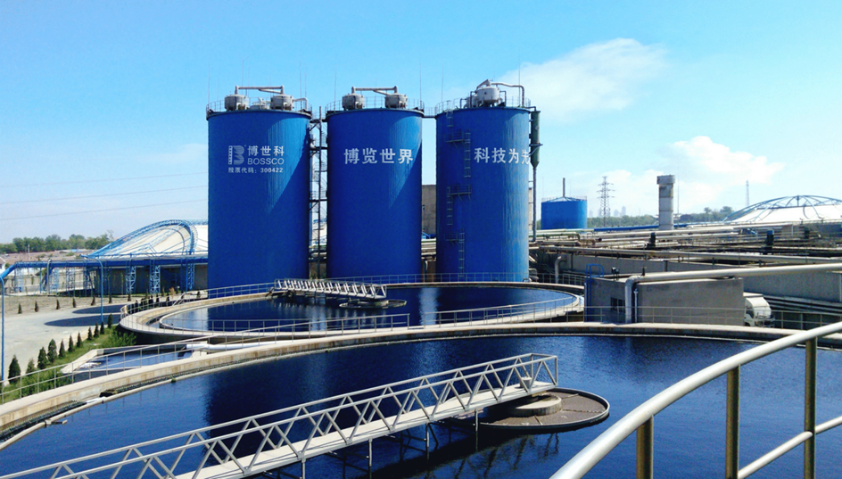

三、节水成效
公司开发的“上流式多级厌氧反应器”、“上流式多相废水处理氧化塔”、“上流式多相循环抗钙型厌氧反应器”入选广西先进节水技术、工艺和装备推广目录（第一批）。其中，完成广西重点研发计划“再生造纸废水抗钙化厌氧反应器的开发及应用示范”项目，开发的“上流式多相循环抗钙型厌氧反应器”应用于某制浆造纸企业，该项目设计日处理水量1500m³/d，提高了出水水质，帮助企业减少新水耗用量500吨/天用于前端生产，相当于为该公司节水500吨/天，中水回用率增加量28%，单位产品的新水耗量由7.2m³/t降为4.3m³/t，单位产品的废水产生量由6m³/t降为4.8m³/t，增产沼气1722m³/d，利用沼气锅炉可替代原有燃煤锅炉系统，节约燃煤资源。通过该污水处理项目的实施，能够保证企业满负荷生产的情况下，产生的污水达标排放，直接增产60吨/天，增加效益40.3万元/天。
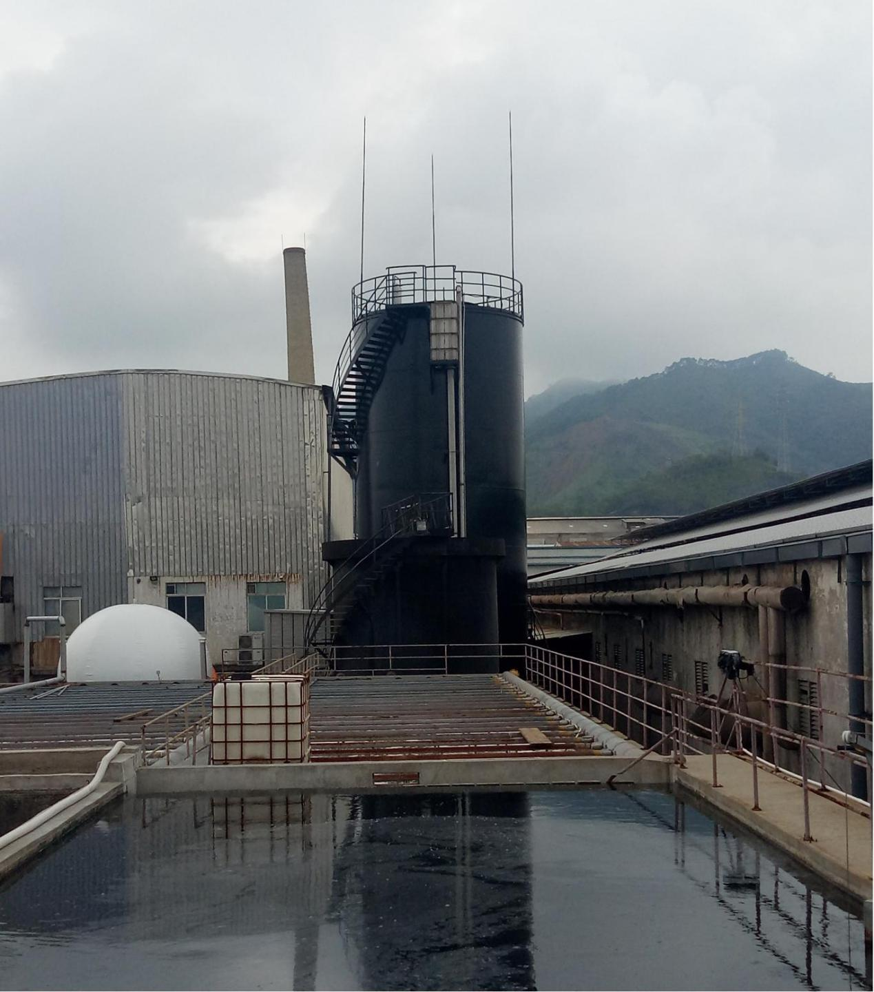

新宇达环保科技有限公司

一、基本情况
新宇达环保科技有限公司（以下简称 “新宇达环保”）成立于2004年3月，公司总部位于“绿城”南宁，已在贵州、河南、云南及越南、泰国、马来西亚等地设立分支子公司和办事处，致力于为生态环境的持续改善提供低碳节能的先进环保装备技术服务及环境整体解决方案。在全国布局八大源头生产制造工厂，凭借完善的供应链体系，以先进环保智能装备助力生态环境可持续发展。是一家集咨询设计、设备制造、施工建设、投融资及运维管理于一体的综合型环保企业。其业务领域重点涵盖：成套环保设备及水处理配套产品供应、给水处理、污水处理、生物质固废利用等。

二、技术优势
公司先后荣获广西“专精特新”中小企业、自治区企业技术中心、国家科技型中小企业、国家知识产权优势企业、创新型中小企业、技术创新示范企业等称号；建立了清华大学老科协专家工作站、广西壮族自治区科学技术协会专家工作站、“周建斌”院士工作站、广西科学院联合实验室，以及天津大学校外实践基地、桂林理工大学产学研合作基地与人才培养基地。目前，公司拥有近 100 项专有知识产权及 60 多项技术专利产品。形成了针对水处理、固废处理的一系列核心技术。此外，新宇达环保先后与广西科学院、天津大学分别成立 “联合实验室”，还与清华大学、南京大学、南京林业大学、厦门大学、桂林理工大学等高校及国内外知名科研机构紧密合作，为公司发展提供了有力的技术及人才支撑。
公司核心技术产品包括：1.复合式成套净水设备，无论源水变化，出水稳定达标，设备占地面积小，运行管理简便，使用成本低，检修不停产，更符合县乡实际需求（5000吨/天～50000吨/天供水量推荐）。2.组合式不锈钢高效净水设备，专为保障农村饮水安全设计，净水高效稳定达到新国标，适合村镇供水使用，组合式安装可实现一个月内快速应急投产。不锈钢材质防腐防锈，更洁净耐用，选配太阳能和全自动远程智能控制系统，可实现无人值守和在线监测（50吨/天～5000吨/天供水量推荐）。3.重力式短流程超滤膜，免化洗降耗90%，产品使用寿命15-20年，较传统超滤节能90%超短流程，节约占地和投资成本,综合运行费用降低50%以上。
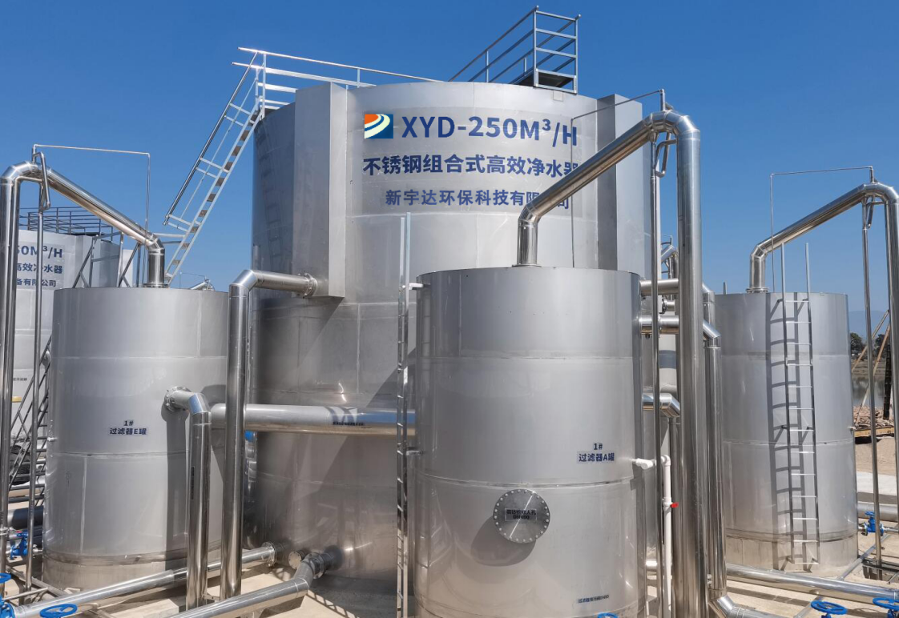
日处理2万吨复合式成套净水设备
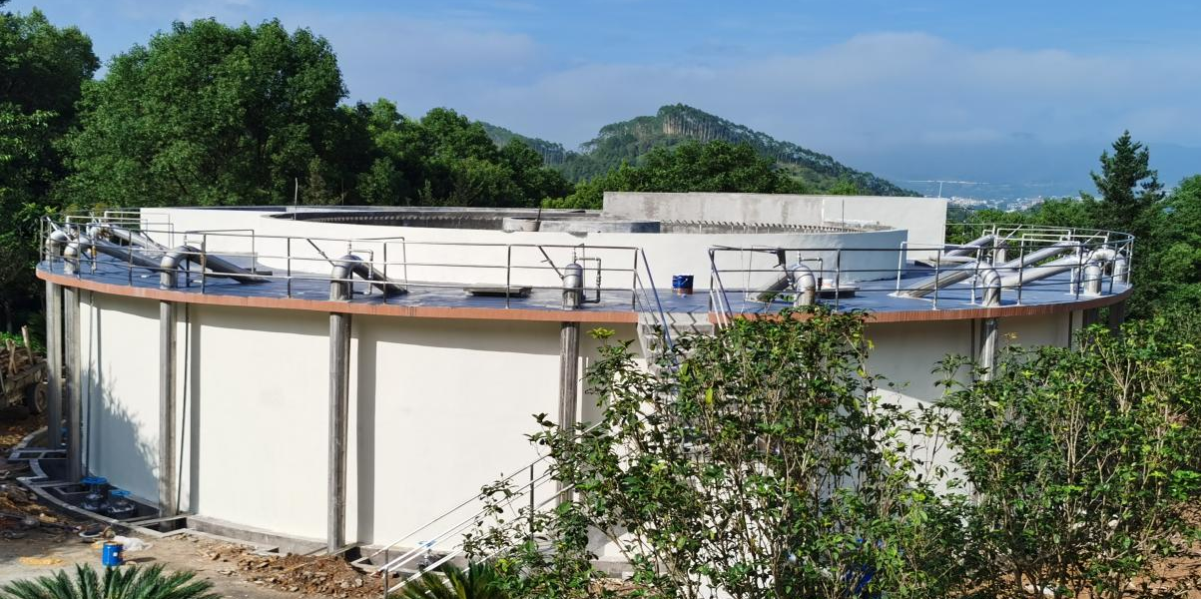
生活污水日处理2万吨复合式成套净水设备

三、节水成效
新宇达环保科技有限公司作为一家深耕生态水环境治理近三十年的高新技术企业，始终致力于节能低碳先进环保装备技术的研发与应用，特别是在城乡供水一体化领域推出了多款创新节水技术产品。公司秉承"把服务做在客户要求之前"的服务宗旨，已成功实施超过1600个项目，在全国多地建有示范性项目。其中，复合式成套净水设备，以一个日处理量25,000吨的水厂为例，相比传统重力式无阀滤池，每天可节省反冲洗用水约1,750吨（传统工艺按12%耗水量计算，日耗水约3,000吨；该设备按3.5%耗水量计算，日耗水约875吨）。
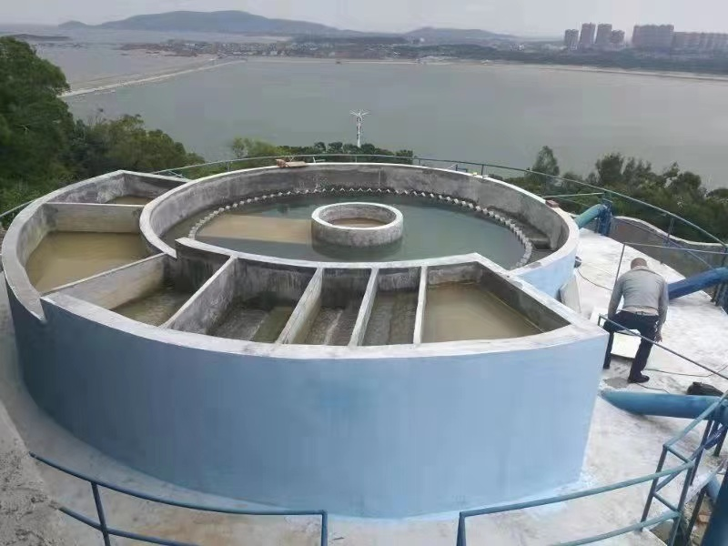
福建安溪县8000吨/日第二自来水厂项目
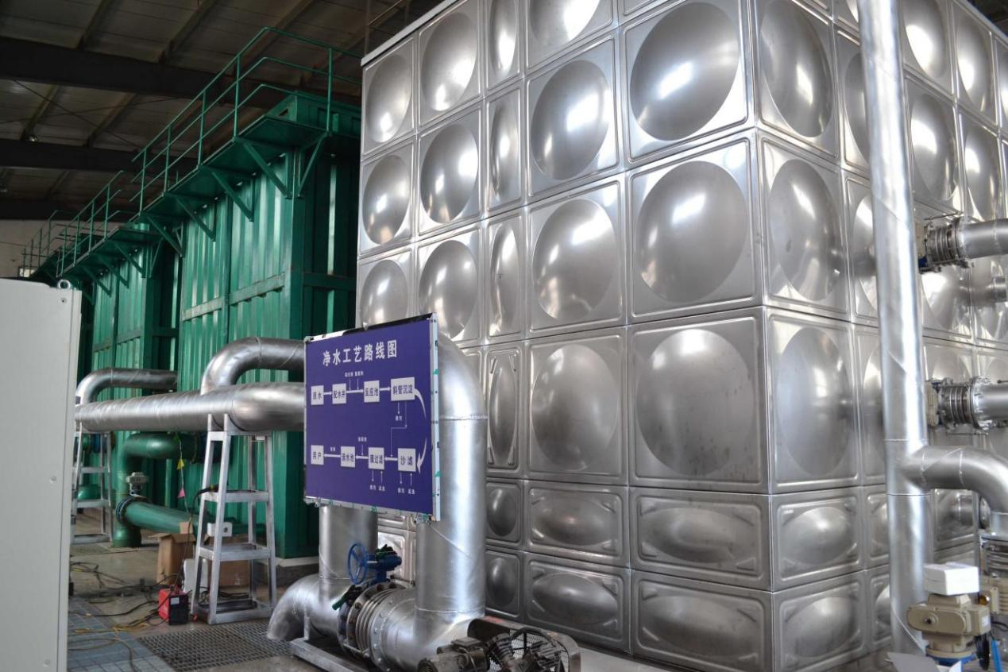
漠河自来水厂1.2万吨/日自来水项目
新宇达环保科技有限公司凭借其技术创新和优质服务，获得了多项行业认可：荣获"2023、2024年度南宁市水利行业协会设备材料类先进企业"称号（是该次评选中唯一获此殊荣的环保公司）；中交一公局第四公司2023、2024年度“诚信供应商”称号；获得广西"专精特新"中小企业、自治区企业技术中心、国家科技型中小企业、国家知识产权优势企业、创新型中小企业等荣誉。

广西芸耕科技有限公司

一、基本情况
广西芸耕科技有限公司2016年8月成立，注册于南宁市西乡塘区南宁中关村信息谷科技园，是专注水资源开发的国家级高新技术企业（中小型），主营高效节水设备研发、产销及售后。核心业务为装配式蓄水技术与智能节水系统，主导产品有“水坦克”装配式蓄水池（2017年推出，全国31省市安装超5000套，覆盖农灌、农村饮水、消防蓄水等领域）、“芸耕”智能控制系统。
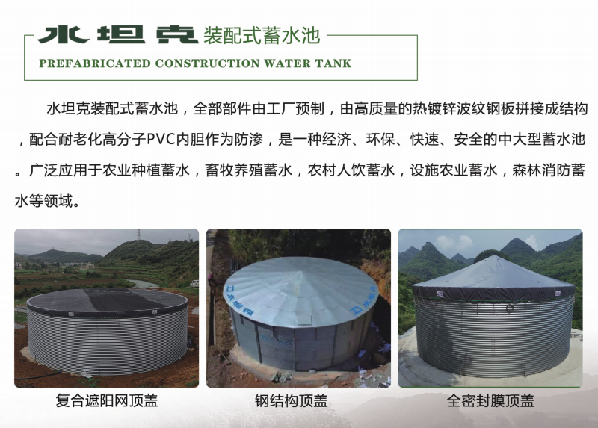

二、技术优势
水坦克装配式蓄水池，属于保护性水资源积蓄设施，相当于开放性水源的蓄水池如挖坑布膜蓄水池。其水源利用率能提高40%-100%（根据区域不同偏差不一样）。在干旱的西北区域，年平均蒸发降雨比达到10:1，甚至还多。作为广西装配式蓄水技术领军企业（全国第一家生产此品类蓄水池），获31项专利（含“一种钢顶盖装配式蓄水池及装配方法”等核心发明专利），技术覆盖蓄水池结构优化、防腐、智能控制。主导产品采用模块化设计，工厂预制、现场组装，工期较传统混凝土池缩短70%以上，减少土地开挖与生态破坏；“芸耕”系统可实时监测水位水质，联动土壤湿度实现精准灌溉。公司牵头联合18家单位起草《波纹钢板装配式蓄水池设计规范》以及《波纹钢板装配式蓄水池团体标准》（填补广西乃至全国的空白），通过ISO9001:2015 及国家知识产权管理体系认证，同时获得全国高新技术企业等荣誉。
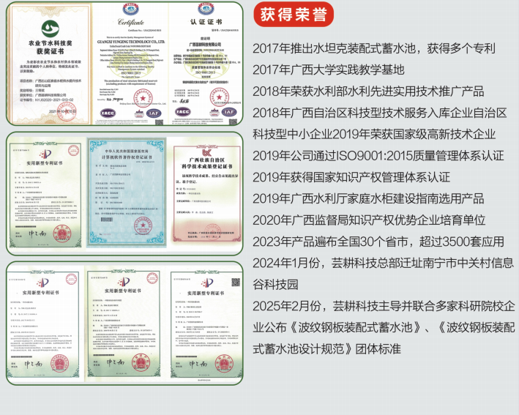

三、节水成效
多年来水坦克一直在全国范围内大量使用，包括节水灌溉工程，高标准农田工程，畜牧养殖工程，森林消防工程，设施养鱼工程。其中：桂中治旱田间工程配套；广西大石山区农村扶贫攻坚乡村人饮巩固提升工程；贵阳2.5万亩蔬菜建设工程；内蒙十多万亩高标准农田节水灌溉工程；牧原全国100多个猪场用水配套；广西扶绥甘蔗双高项目蓄水配套等。同时积极拓展海外市场，近年来出口了泰国，印尼，马来西亚，柬埔寨，老挝等东南亚市场，水坦克的品质以及服务受到客户的一直好评。芸耕科技配合中国农业大学在新疆农科院进行新疆地区滴灌技术示范项目，大获成功，与传统大水漫灌对比，节水率提升50%多。

广西五一管业股份有限公司

一、基本情况
广西五一管业股份有限公司成立于1965年5月1日，位于广西梧州市，前身为梧州市五一塑料制品厂，2017年完成股份制改造。公司注册资本8000万元，现有员工约400人，是一家以高性能塑料管材研发生产为核心，深度融合资源循环利用理念、集研发、生产、销售和服务于一体的现代化塑料建材企业，主营业务涵盖PVC、PE、PPR各类塑料管材及管件的生产、销售与服务，重点产品包括PVC、PPR给水产品、ABR给水管材、给水用高性能硬聚氯乙烯（PVC-UH）管材及管件、给水用聚乙烯（PE）管材及管件以及各类PE市政管道，广泛应用于市政供水、农林灌溉、建筑给排水、工业用水等领域，产品畅销广西、广东、云南、贵州、湖南、海南等地，公司实现年主营业务收入超5亿元。
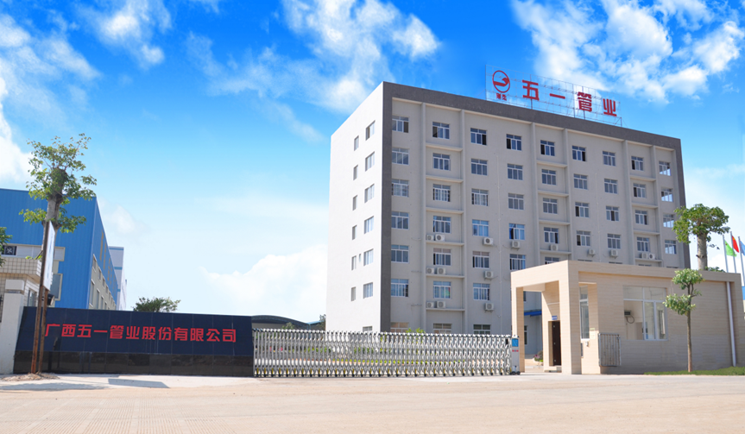

二、技术优势
公司生产工艺先进，设备设施齐全，严格执行ISO9001质量管理体系、ISO14001环境管理体系等认证要求。拥有“刚柔”牌注册商标及马德里国际商标，掌握多项核心专利技术，其中包括发明专利4项、实用新型专利41项。公司积极参与国家标准和行业标准制定，技术研发实力雄厚，产品具有高强度、耐腐蚀、使用寿命长、节水性能优异等特点，尤其在给水用高性能硬聚氯乙烯（PVC-UH）管材及管件、冷热水用聚丙烯（PP-R）管道、给水用聚乙烯（PE）管材及管件、埋地高密度聚乙烯中空壁缠绕结构排水管、高密度聚乙烯双壁波纹管、PVC-U双层轴向中空壁管等产品节水型产品方面具备显著技术优势。公司荣获北京新华节水认证有限公司颁发的节水产品认证获证单位称号，入选2024年度全国“节水服务企业”第一批名单，并获得荣获 “高新技术企业”“国家级绿色工厂”“国家知识产权优势企业” 等诸多重量级荣誉，体现了公司在节水技术和绿色制造方面的领先地位。
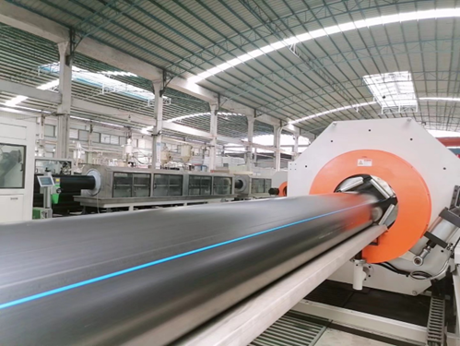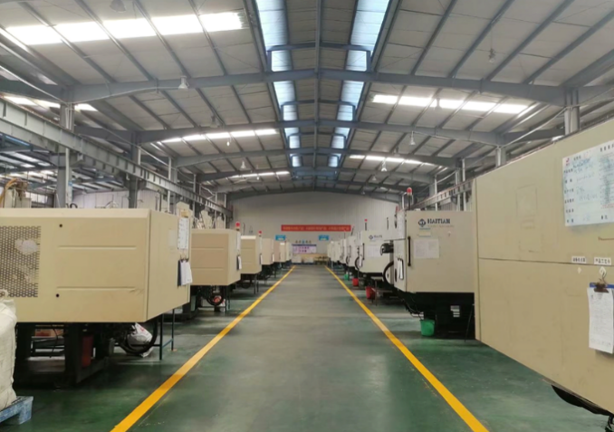

三、节水成效
公司开发的PVC-UH给水管、PE管等节水产品在多个重大水利和市政项目中成功应用，显著提升了水资源利用效率。其中，兴安县乡镇自来水管网改造项目使用PVC-UH管替代原有的老旧铸铁管或水泥管，预计可将该区域的管网漏损率从超过15%降低至8%甚至更低。该项目货值788万，按管径315mm计算，长度28814米，按每天运行6小时，年节水量3万m³，按广西现行工业用水价格约3元/吨计算，仅水费一项，每年可为用户节省9万元。珠海前山河流域综合整治、中山未达标水体整治项目采用柔性密封接口自锁聚乙烯缠绕实壁管代替传统的水泥管，具有安装便捷，密封良好，抗腐蚀性强的优点，有效降低污水外渗，降低污水处理厂的无效负荷，从而节省能耗。项目货值2790万，项目实施后按每天减少无效总水量26.04m³计算，等效年节水量9505m³，按单位污水处理成本3.5元m³计算，年节约3.3万元。PE管使用寿命50年，总节约165万元。
综上，五一管业生产的高性能塑料管材（如PVC-UH、PE等），通过其卓越的物理和水力性能，为解决供水管网漏损这一世界性难题提供了高效、经济的解决方案。其节水潜力巨大且可量化，微观上可为单个项目每年节省数万吨水，宏观上能为国家实现每年数十亿立方米的节水目标提供关键支撑。其效益是综合性的，集节水、节能、降碳、省钱、安全保障于一体。

广西碧清源环保投资有限公司

一、基本情况
广西碧清源环保投资有限公司成立于2013年，位于梧州市粤桂合作特别试验区内，公司技术与产品广泛应用于生活供水、市政污水、村镇污水、工业污水、医疗废水、含油废水、垃圾渗滤液、屠宰废水等多个领域，也是集科研、投资、智造、建设、运营于一体的环境综合服务商和配套商。公司建成国内首个纳米陶瓷膜产业化基地，总占地120亩，拥有先进的陶瓷膜材料全自动化生产线，具备多种膜材料工艺技术的集成和组装的智能制造能力，可年产陶瓷膜材料40万平米、800套环保高端装备。
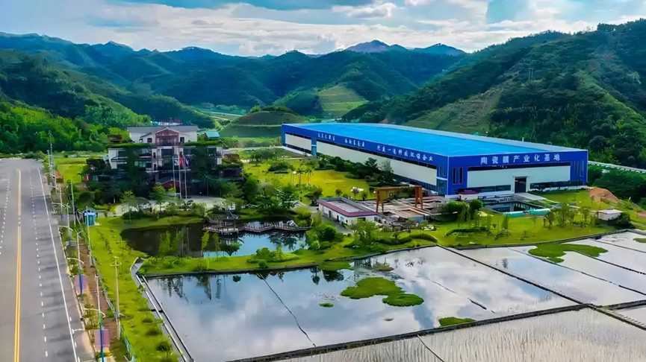

二、技术优势
公司是国家专精特新“小巨人”企业、国家知识产权优势企业、国家高新技术企业、瞪羚企业、广西第一批制造业单项冠军示范企业、广西壮族自治区重点培育拟上市企业。公司自主研发的纳米陶瓷膜水处理工艺和多功能、多系列的一体化环保设备属于国家重点环境保护实用技术、国家首台（套）重大技术装备。作为一种新型纳米陶瓷膜MBR工艺，其综合集成平板陶瓷膜新材料技术与活性污泥法污水处理新工艺，实现了传统行业对高难度工业废水和城镇污水处理工艺的新突破，同时公司在国内率先实现陶瓷平板膜在污水处理领域的规模化应用，填补了纳米陶瓷膜在国内万吨级污水处理技术上的空白。
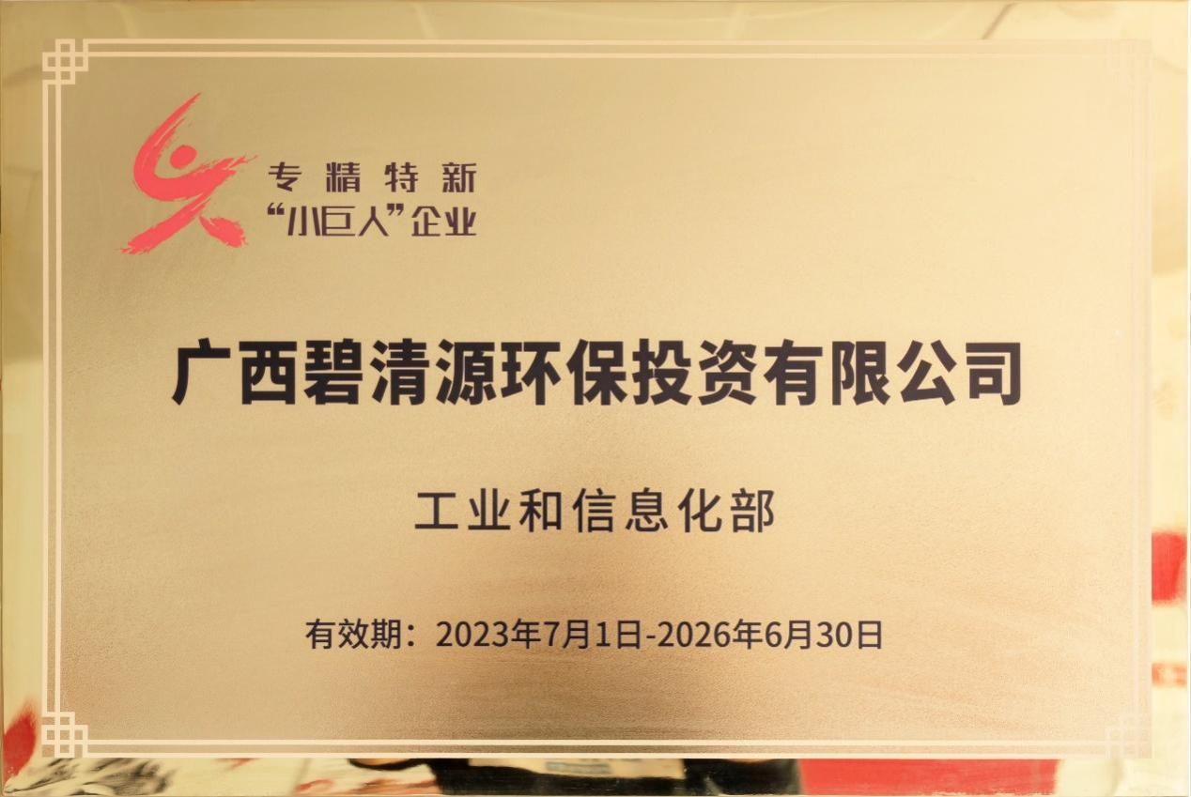
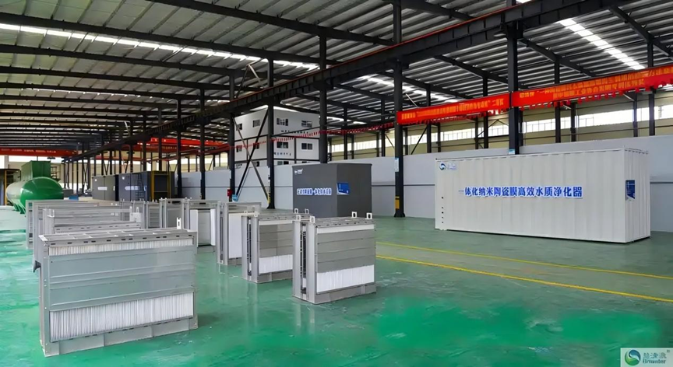
公司注重科技研发创新及知识产权的保护，申报50多项专利，获授权专利33项。制定的企业、地方、团体、国家标准均获发布和实施。自主研发的“城镇污水深度处理关键技术及再生利用一体化装备开发与应用”项目荣获广西科技奖技术进步奖一等奖，“新冠疫情下医疗废水膜法处理集成化技术与装备开发”项目荣获中国膜工业协会科学技术奖二等奖，“基于剂量效应和产表面活性剂功能菌的难降解废水生物处理技术”荣获广西科技奖技术发明奖二等奖。公司的核心技术与环保装备经中国环保产业协会技术鉴定达国际先进水平，入选《国家水体污染控制与治理重大科技专项推介技术成果汇编》、国家“绿色‘一带一路’技术储备库”，并且列入国家发改委《绿色技术推广目录》、科技部《国家绿色低碳先进技术成果目录》、工信部《国家鼓励发展的重大环保技术装备目录》和《国家鼓励的工业节水工艺、技术和装备目录》、生态环境部《国家先进污染防治技术目录（水污染防治领域)》。
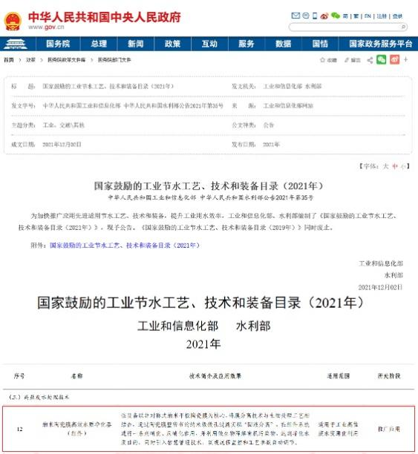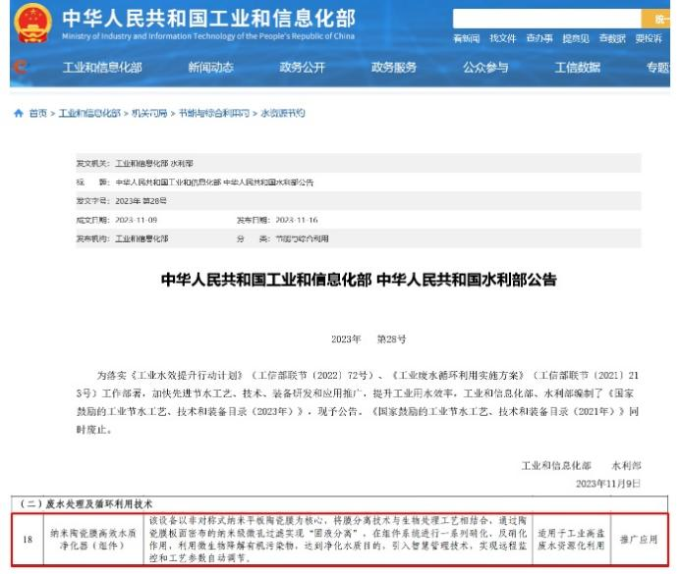
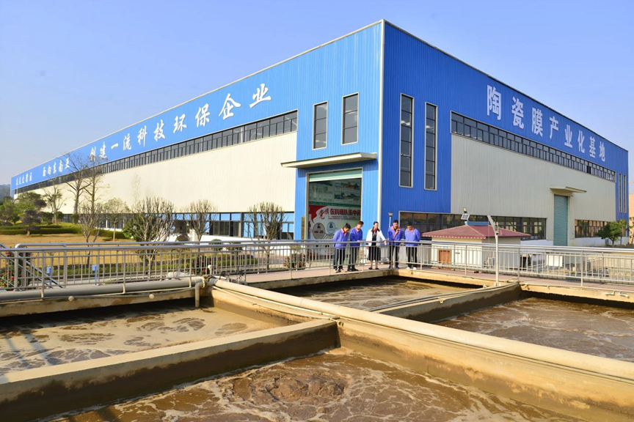

三、节水成效
碧清源环保技术和装备大量应用于大型污水处理设施及分散式污水处理项目，在国内外拥有三百多项工程案例，其中，广西岑溪市污水处理厂二期项目，主要收集市内生活污水，项目位于梧州岑溪市岑城镇西牛头一期污水厂东侧，进水主要为城市生活污水，污水处理总量30000t/d，出水水质优于《城镇污水处理厂污染物排放标准》(GB18918-2002)排放规定的一级A标准。该项目采用广西碧清源环保投资有限公司特聘专家中国工程院彭永臻院士的污泥双回流AOA深度脱磷除氮工艺，该技术全球首创，国际领先，并且由碧清源首次应用于岑溪市污水处理厂二期项目，荣获2020年度广西科技进步奖一等奖。
其他工程业绩包括碧清源投资、建设、运营的亚洲首例万吨级纳米陶瓷膜技术的污水厂——贺州市旺高工业园区污水处理厂（20000t/d），该工程获评国家住建部“市政公用科技示范工程”。
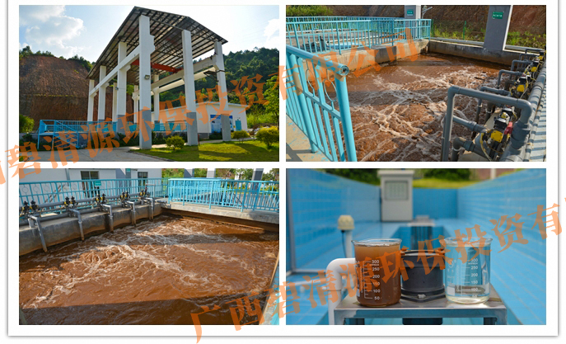

广西南财管道有限公司

一、基本情况
广西南财管道成立于2012年5月，坐落于广西平果市工业园区，公司占地200多亩，建筑面积10万平方米，于2012年10月形成规模生产，年产能达5万吨左右，2019年5月份开始启动二期扩建工作,并于2020年10月投入使用，全部投产后，产能将达20万吨。公司主要生产PVC、PPR、PE等为主的塑料管道产品，注重为客户提供系统的解决方案，目前有近5000个品种，产品涉及建筑给水、建筑排水、市政给水、市政排水排污、建筑雨水、家装、电力电缆护套、农林灌溉与工业流体输送等多个系统应用领域，成效集中在提升输水效率、降低渗漏、缩短工期与综合成本、促进节水与增效。公司是目前国内产品最齐全、规模最大的塑料管道专业生产企业之一，且公司不断进行产品创新，力争满足社会各领域需求，市场覆盖广东、广西、海南、贵州、东盟十国。2024年主营业务收入超6000万元。

二、技术优势
南财专注只做好管道，PVC-U饮水管材、管件等积极采用国际标准。在产品标准的引用上，优先采用ISO、EN、BS等国际产品标准，在生产原料的采用上，采用力学性能优异的聚乙烯管道专用料，PE100是国内外最优等的全新料。公司拥有国内最先进的PVC锥双螺杆挤出生产线13条及配套各类管材，线槽生产模具，国内最先进PE、PPR生产线6条（其中德科模4条，通达2条），注塑机及配套设施17台（pvc注塑机11台，PPR注塑机6台），拥有先进齐全的检测设备，各类产品模具300余套。公司引进原料脱湿干燥系统、管材粉尘集中收集处理系统、管材印字等离子表面处理器、注塑机节能变频系统等，使得公司设备处于行业领先。

三、节水成效
公司与三十多家房地产建立战略联盟，包括：碧桂园控股集团、万科地产、绿城集团、保利地产、绿地集团、华东地产、广西荣旺东方国际地产、联发地产等。公司产品应用于宾阳水利项目；宾阳县、那坡县、平果县农村安全饮水项目；南丹县、平果县、南宁青山园艺场扶贫安置房项目、移民安置房项目；百色地区福利院；华商国际美国城；广西“双高”项目、平果县旱改水项目、玉林旱改水项目，海南海口及粤东文山地区的雨污项目，汕尾区域的美丽乡村项目及潮州地区的户户自来水项目等。
公司坚持走“以质量求生存、以管理求效益”的道路，导入卓越绩效管理模式，制定企业标准20多项，拥有三件实用新型专利，正在办理发明专利一件，已受理。公司通过了 ISO9001质量、ISO14001环境、ISO18001职业健康安全等管理体系认证；通过安全生产标准化三级企业认定；公司获得新华节水产品认证、五星级售后服务认证、2016年碧桂园质量大奖，以及2015年至今连续多年“守合同重信用”企业；2023年获得国家级绿色工厂荣誉。
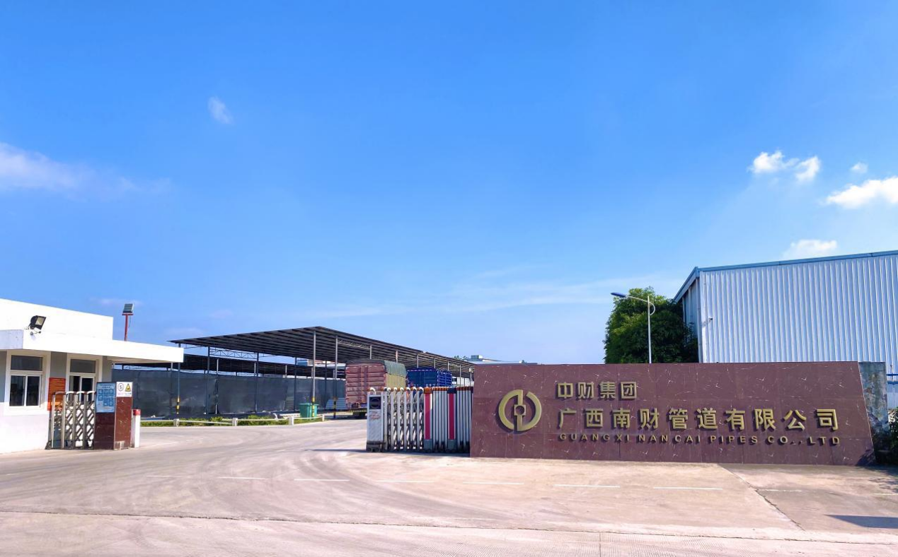
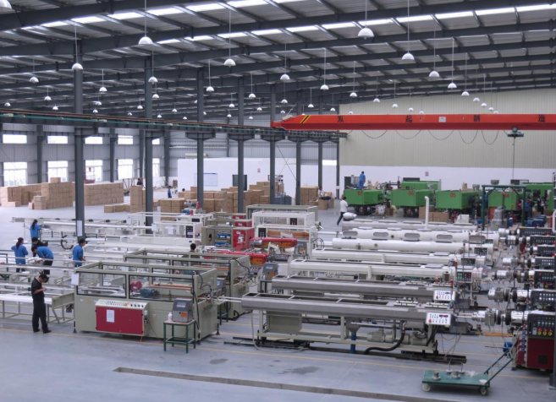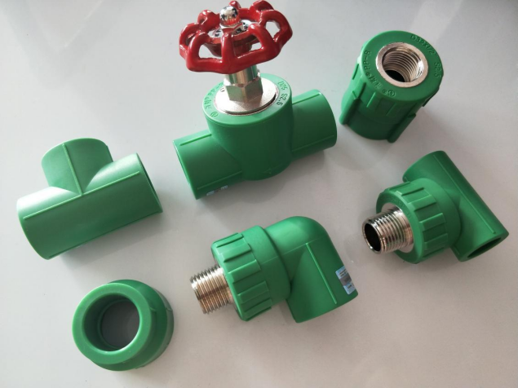

广西国宏智鸿环保科技集团股份有限公司

一、基本情况
广西国宏智鸿环保科技集团股份有限公司始建于2002年（原贵港市智鸿环境科技发展有限公司）。2015年7月经自治区国资委批准同意，由自治区直属国企广西国宏集团以扩股增资方式改制为国有控股的混合所有制企业。集团总部位于贵港市产业园区石卡园内，占地面积20亩，职工180余人。集团业务范围广泛，涵盖水处理设备研发生产和销售、水务项目投资建设营运、第三方综合检测服务等多个领域，致力于为客户提供“研发-智造-建设-运营”一体化的环保治理解决方案。2024年智鸿环保集团主营业务收入超过4500万元。
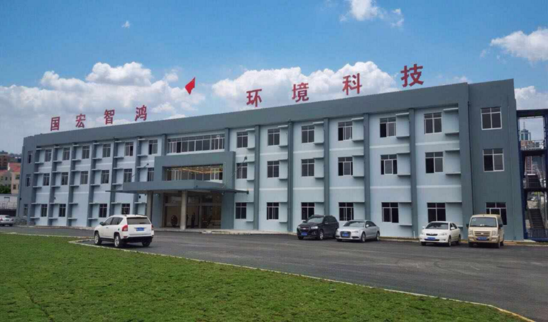

二、技术优势
智鸿环保集团是广西最早开展膜技术应用研究的企业之一，在中空纤维超滤膜领域占据先发优势，并在中水回用方面积累了深厚的实践经验。公司目前拥有自治区级企业技术中心、贵港市智慧水务人工智能创新中心、贵港市博士工作站等8个创新平台，共获得64项专利授权，其中发明专利12项。其核心技术与产品—包括双膜式膜生物反应器技术、超滤净水技术和智慧水务系统—先后入选国家《重点环境保护实用技术及示范工程名录》、广西住建厅推荐的《“十三五”镇级污水处理项目工艺技术目录》、广西第一批《“美丽广西·清洁乡村”适用技术名录》以及广西科技厅与环境厅联合发布的《水污染防治技术目录》。2025年，公司推出“智慧水务系统+DeepSeek人工智能”项目，致力于打造可复制、可推广的智慧水务建设范式，以数智化手段推动水务环保产业转型升级。相关成果曾荣获中国膜工业协会评为科学技术奖二等奖、广西科技进步奖三等奖等重要奖项。其中，“双膜式膜生物反应器污水处理及循环利用技术研究与产业化示范”项目技术成果经认定达到国内领先水平。
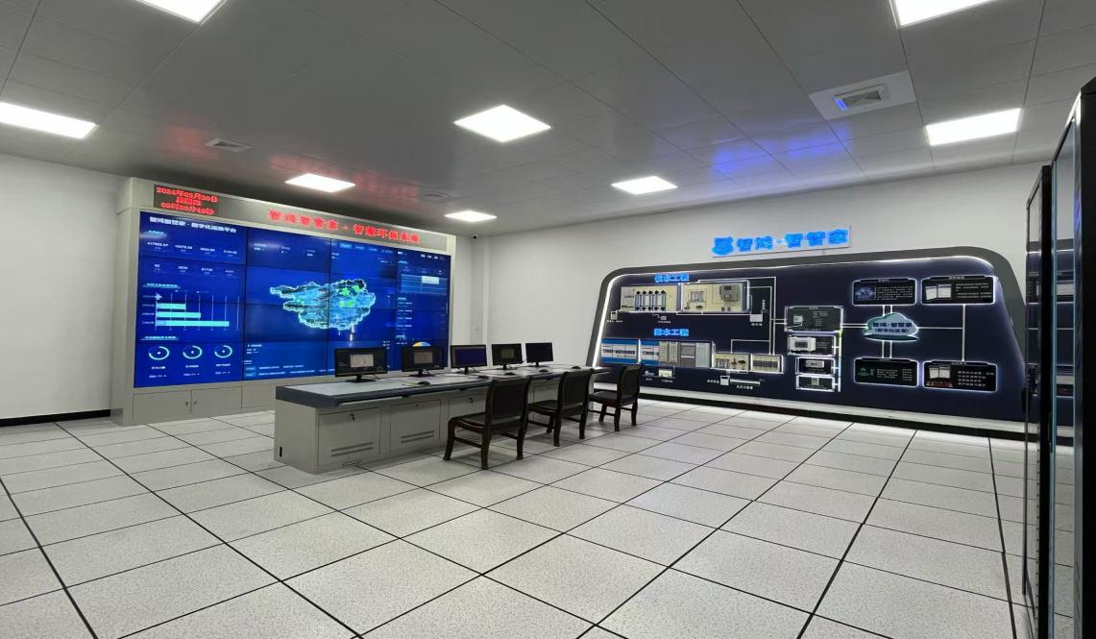

三、节水成效
智鸿环保集团自主研发的“智鸿·智管家-智慧环保系统平台”及中空纤维超滤膜等技术产品，已在多个城乡供排水项目中实现广泛应用。在贵港市覃塘区供排水一体化项目中，采用集团研发的新型超滤膜筒，出水浑浊度稳定控制在0.1NTU以下，粪大肠杆菌和色度等指标显著改善，净水处理效率大幅提升。在覃塘区三里镇污水厂引入“智鸿·智管家”数字化节水管理模式，成功将吨水能耗降低30%以上，人工成本减少超60%，在显著提升污水处理效率与管理水平的同时，取得了显著的节水节能效益。
智鸿环保集团先后获评国家专精特新“小巨人企业”、高新技术企业、广西瞪羚企业、国家知识产权优势企业、广西技术创新示范企业以及贵港市工业行业明星企业。凭借自主研发的智慧水务系统、一体化污水处理及净水设备，集团能够为从市县级到乡镇、村屯级等单位提供全面、高效的环保水务解决方案，赢得了市场的广泛认可。集团始终秉承“实业报国、实干兴企、实绩惠民”的企业宗旨，坚持以市场需求为导向，持续推动生态环境治理技术的创新与环保产业模式的探索，为绘就“美丽广西”新图景注入科技动能！

二、节水工程建设运营领域（2家）

广西北投环保水务集团有限公司

一、基本情况
广西北投环保水务集团有限公司于2020年1月13日正式注册成立，公司总资产199.96亿元。公司以原水、供水、排水和水环境治理为核心业务，公司已构建水源建设、跨区域调水、水环境治理、城乡供水、污水处理、装备制造、二次供水和智慧水务等水务全产业链，业务覆盖南宁、柳州、钦州、北海、防城港、玉林等10个地市及中国（广西）自由贸易试验区钦州港片区等多个国家级、自治区级重点产业园区。公司拥有“7站27供24排”水务业务集群，即7个原水泵站供水项目（供水能力199.7万吨/日）、27座自来水厂（处理能力165.55万吨/日）、24座污水处理厂（处理能力112.85万吨/日），以及一大批水库、水电站、调水工程等水利项目。在广西沿海三市范围内原水供应、自来水供应市场占有率达100%和50%，2024年实现营收超1.2亿元。

二、技术优势
公司属于国家高新技术企业、国家知识产权优势企业、广西瞪羚企业、广西专精特新中小企业。牵头组建广西壮族自治区智慧水务工程研究中心、广西北投环保水务集团（自治区级）企业技术中心、南宁市水安全工程技术研究中心、南宁市城乡供水排水工程研究中心等7中心科技创新平台。
围绕智慧水务“1+4+N”架构，在供水管网控漏技术、城市污水低碳资源化技术、膜技术应用、乡镇村屯供水一体化技术、乡镇村屯污水低碳技术、工业废水处理新技术、厌氧氨氧化新技术、硫铁矿自养反硝化技术以及净水药剂等方向开展卡脖子关键性技术研发工作。公司围绕节水已经发展形成水源建设、跨区域调水、水环境治理、城乡供水、污水处理、装备制造、二次供水和智慧水务等水务全产业链，具备四大技术优势：
一是具有实施区域水务一体化的优势。参与了南宁、防城港、钦州、北海、东兴、北流、上林、凤山、阳朔、大化等市县的水务一体化项目合作，形成了多种可复制可推广的水务整合一体化模式，可根据地方不同的情况提供差异化的水务一体化解决方案。
二是具有运作大型环保水务项目投资、建设和运营的优势。承担了防城港市白石牙水库、木头滩引水工程、钦州市郁江调水工程等一批沿海设施大会战重点水利工程建设，以及防城港市城区污水处理厂及管网改造工程、上林县城乡一体化供水网工程、阳朔县新城区防洪治涝（含水系建设）工程、凤山县供排水及南宁市二次供水投资等项目的建设及运营，积累了丰富的水务项目投资建设与运营经验。尤其是南宁市二次供水项目，保障了居民用水“最后一公里”的供水安全。
三是具有为产业园区提供一揽子水处理方案的优势。在南宁六景工业园区、中马钦州产业园、石化产业园、钦州保税港区、大榄坪工业园、金窝工业园、铁山港工业园等产业园建设了一批原水、自来水、污水处理基础设施，为工业园区和企业的发展提供了有力保障。一是建设上林和钦州区域化供水调度示范点，以供水一张图实现厂厂联动、厂站网协同，保障区域供水，降低供水浪费。实现对取水-制水-供水-用水全过程的全面感知。通过对压力、流量等数据的实时监测分析，为节能增效提供依据。
四是具有领先科技实力优势。公司研发了具有自主知识产权的二次供水智慧管理平台、供排水一体化运营管理平台、智慧泵站管理系统等8项智慧水务应用系统，以及山泉水直饮系统、NB-IOT智能远传水表、二供设备等高新技术产品，打造了“16企7中心”科技创新平台。

三、节水成效
公司通过发展智慧水务的手段持续大力推进节水建设，以自治区智慧水务工程研究中心等创新平台为依托，围绕智慧水务“1+4+N”架构，结合人工智能、大数据、云计算等高新技术，开展智慧水务体系建设，在城乡供水节水技术创新与建设方面取得了一定成果。
一是供排水一体化平台。基于物联网技术、数字化企业管理手段实现对自来水和污水主要指标实时监控、预警及关键工艺流程监控，目前已接入集团全部6家直属水司，共17座水厂、14座污水处理厂和原水供应所涉及的8个泵站。漏损管理系统基于DMA独立分区计量系统，集成GIS管网信息系统、营销管理系统、水力学模型、数据分析模型等多个模块，实现对漏损的主动控制、提升节水效益，平均可降低漏损率20%以上。
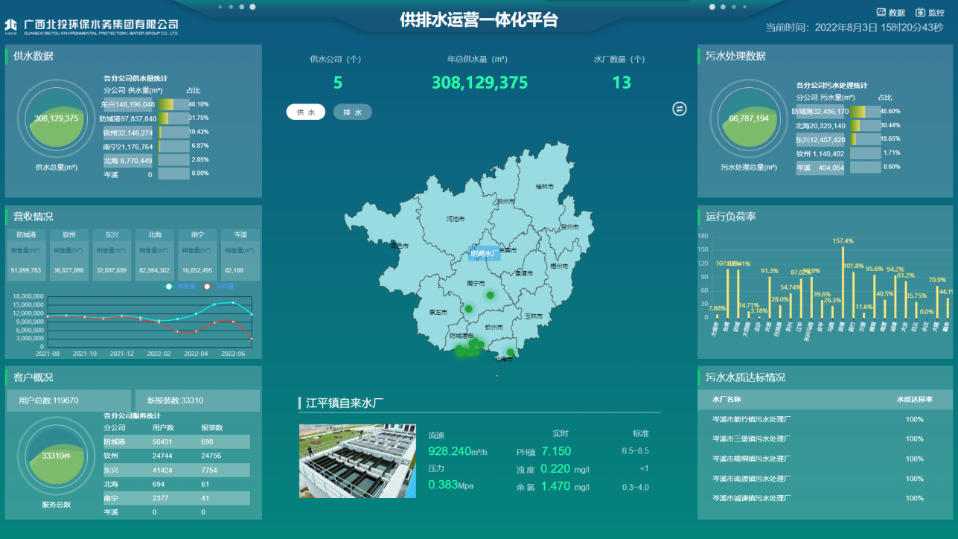
二是供水综合调度。二次供水管理系统基于工业物联网实现二次供水设施的信息采集、预警报警、远程控制和统计分析，统一调度平衡峰谷；在保障供水稳定和安全的同时，实现供水需求分析和能耗分析，调控供水，系统通过建立分级管控机制，实现对水厂运行的集中控制，平衡峰谷。该系统目前已成功应用在上林县城乡一体化供水网项目中，实现5座供水厂和补水联网子项的智能化联合调度，可有效解决县城及项目覆盖的7个乡镇农村缺水的问题，为38.8万群众提供安全可靠的高品质饮用水。
三是NB-IoT智能水表。通过实时监测和数据分析，帮助用户精准掌握用水情况，及时发现漏水等异常，将结合GIS管网信息化系统，DMA漏损管理系统等降低漏损率10%以上，其远程控制和自动报警功能，进一步提升了管理效率，为城市水资源长效节约筑牢数字化基础。
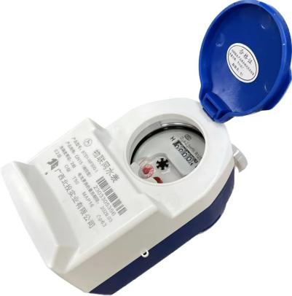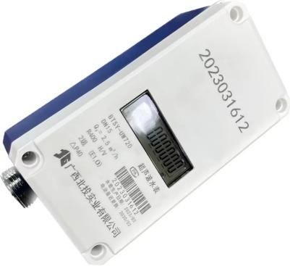
四是漏损管理系统。基于DMA独立分区计量系统，集成GIS管网信息系统、营销管理系统、水力学模型、数据分析模型等多个模块，实现对漏损的主动控制、提升节水效益。研发供排水管网智能检测设备及系统通过模块化设计与智能算法融合，实现供排水管网全场景精准检测与管理。
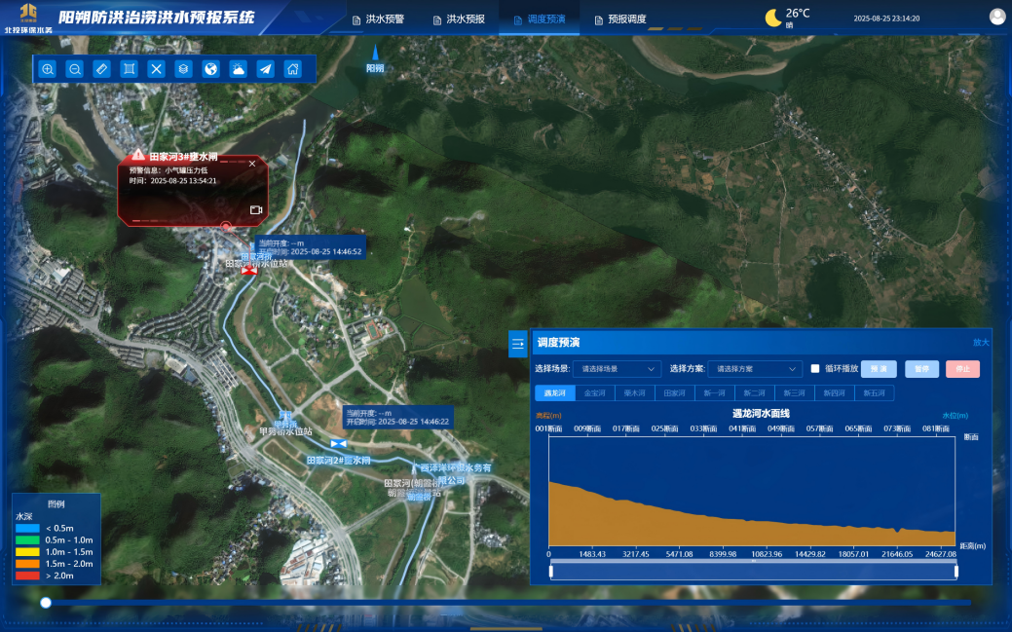

广西农投水务集团有限公司

一、基本情况
广西农投水务集团有限公司（以下简称“广西农投水务集团”）注册资本6亿元，是自治区级国有专业化水务投资运营平台。集团深耕供排水行业20余年，始终致力于推动全区水资源高效利用与可持续发展。作为自治区人民政府重点支持的县域供排水一体化服务和乡镇集中供水平台，广西农投水务集团将节水减排作为核心发展战略，通过智慧水务管理、技术创新和产学研融合，积极推动传统水务向“精细、预警、智慧”的现代水务模式转型。目前，广西农投水务集团下属企业共50家，包括22家供水企业、22家污水处理企业、2家发电企业、2家装备制造企业、1家施工企业，以及1家参股供水企业。截至最新数据，集团总资产达25.19亿元，主营业务覆盖广西35个县（市、区），年供水量超过2.6亿吨，服务人口近300万人，稳居广西县域水务市场占有率首位。

二、技术优势
广西农投水务集团建成并运营覆盖全区的“智慧水务平台”，有效集成GIS地理信息系统、DMA分区计量与管网压力实时监控等多项功能，全面实现供水系统数字化、可视化与精细化管理。目前该系统已覆盖广西35个县（市、区），监管管网总长度超过10,000公里，建立40余个DMA分区，实现7×24小时不间断监测区域流量与压力异常，显著增强预警与响应能力。积极参与行业标准制定，参与编制《广西城镇供水规范化管理工作指南》等地方规范，已成为区域水务行业数字化建设的标杆企业。
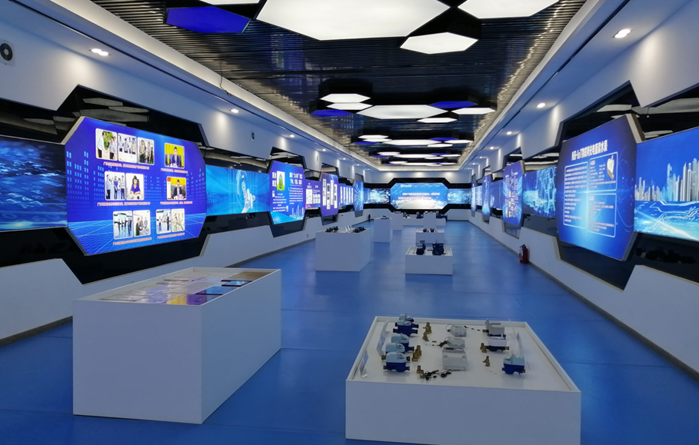
在漏损控制方面，集团组建了23支专业漏控团队，系统推进老旧管网更新改造，强化实时监测与快速维修机制，推动多项关键技术应用落地。近年来，旗下供水企业平均漏损率显著下降至14.5%-16%区间，年均挽回经济损失超过百万元。
在研发与创新能力建设方面，于2024年整合两家装备制造企业，成功实现近40项专利技术的产品化转化，多款核心产品顺利通过ISO9001质量管理体系认证、国家特种设备制造许可证（TS认证），彰显出强劲的技术研发与质量管控能力，相关产值达3500万元；同时完成对多家高校研究团队资源整合，构建起一支包括博士生导师和教授20人、博士35人、硕士50人的高水平研发队伍，为企业持续创新提供坚实人才支撑。
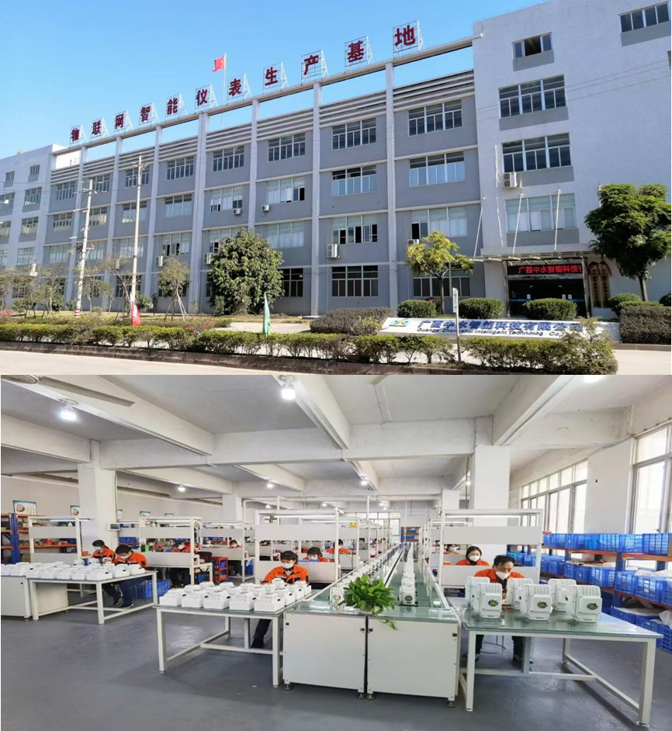

三、节水成效
通过智慧水务系统实现了23家供水企业水质、水压和流量的实时监测与异常快速响应，在十几分钟内快速定位并处置爆管事件，显著降低漏损风险和停水概率。系统还进一步优化了供水调度策略，通过管网平差分析、水泵运行优化等，推动平均漏失率降低0.27%，生产制水单耗由417.2度/千吨下降至384.46度/千吨，降幅达7.85%，节水水源近百万吨，有效减少水资源浪费，节水降本成效显著。
依托专业技术团队完成流体阀门智能控制软硬件系统升级，推动智能水表规模化应用，并成功将相关技术与产品应用于广东省珠海市人民路快速化提升工程、梧州市龙圩区城乡饮水连片集中供水工程，以及广东省怀集县、湖南省永顺县、城步县、衡南县等地的智能供水项目中。在实现市场拓展与经济效益的同时，有效提升了区域供水效率和节水能力，为节水事业做出了突出贡献。
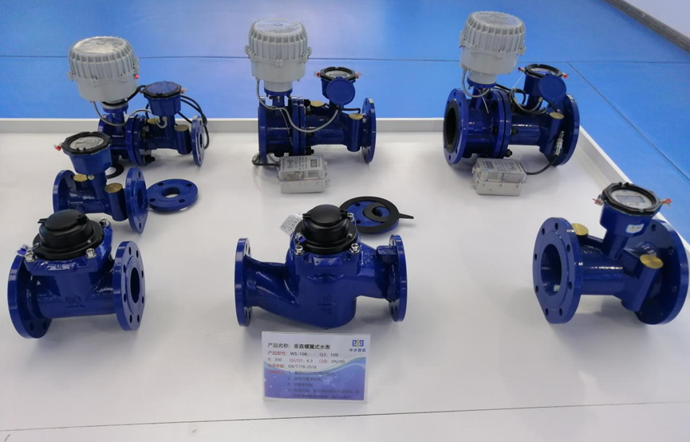

三、专业节水服务领域（6家）

捷佳润科技集团股份有限公司

一、基本情况
捷佳润科技集团股份有限公司成立于2008年，总部位于广西南宁市，现有智慧农业产业园区，总占地面积5万多平方米，职工130余人，其中技术人员46人，是一家专注于AI+农业、智能水肥一体化、智能温室、植物营养的国家高新技术企业。核心产品精准灌溉系统应用于农田、果园、蔬菜大棚、茶园、甘蔗、水稻等农业灌溉场景。捷佳润的业务覆盖国内众多省份，并成功拓展至老挝、泰国、马来西亚、尼日利亚、澳大利亚、柬埔寨等"一带一路"沿线国家。累计服务建设面积超过200万亩，其中东盟项目超2万亩。2024年集团+合资公司主营业务营收超过1.5亿元。
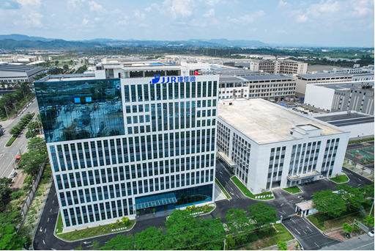

二、技术优势
捷佳润依托物联网、人工智能和大数据分析，构建了高效的智能水肥一体化节水解决方案，拥有技术研发中心、工程技术中心等专业平台，核心产品“基于智能水肥一体化技术的智慧农业节水解决方案”极具技术优势。主要包括：1.智能感知与精准决策技术，该技术通过物联网传感器实时监测土壤墒情、气象数据及作物生长状况，结合AI算法与作物需水模型，实现水肥同步精准调控，支持毫秒级配比调整，肥料浓度控制精度达±5%。2.AI驱动的水肥优化系统采用自主开发的智能水肥一体化管理控制器，支持4G/WIFI联网与远程监控，符合《节水产品质量分级评价通则》AA级标准。系统通过AI模型分析历史与实时数据，动态调整灌溉策略，如识别极端天气提前预灌溉，避免作物脱水，减少经济损失。3.公司拥有自主知识产权发明专利8项（其中“水肥一体化精细管理系统”专利号ZL201310711818.X）、29项实用新型专利及40项软件著作权，自主研发的JJR-IMC-F型智能水肥一体化管理控制器通过专业检测，具备4G/WIFI联网、远程监控等功能，符合《节水产品质量分级评价通则》AA级标准。
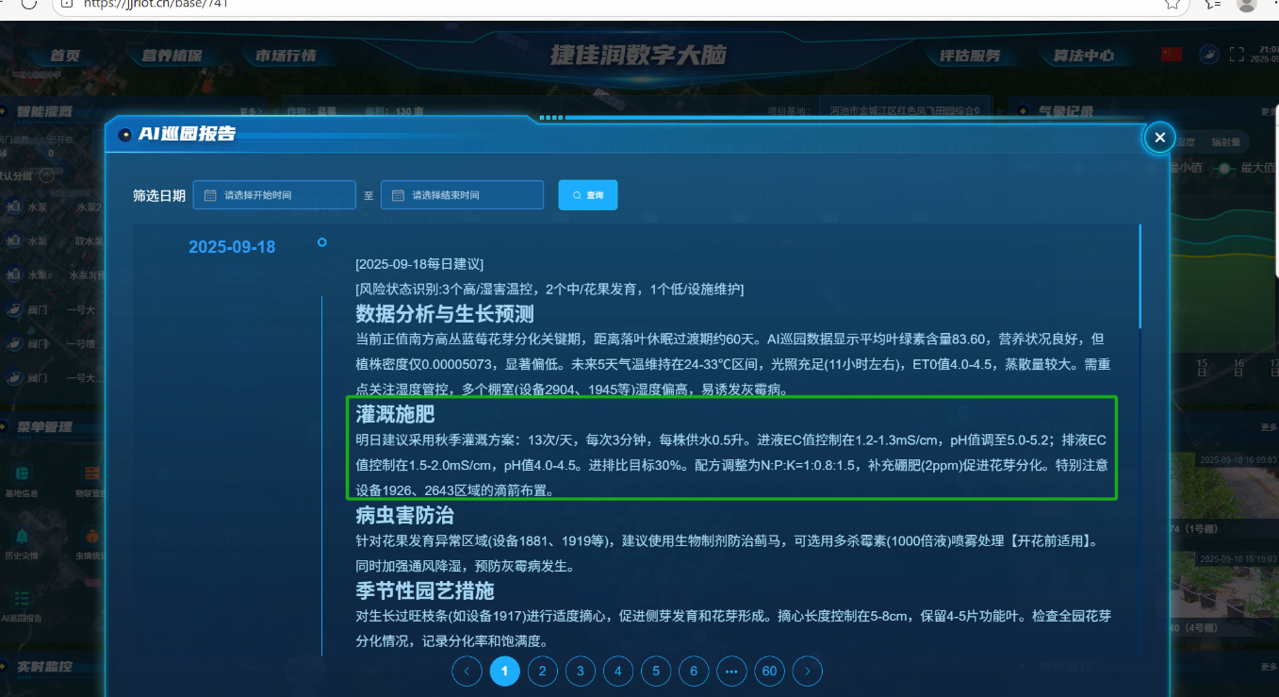
AI驱动的水肥系统
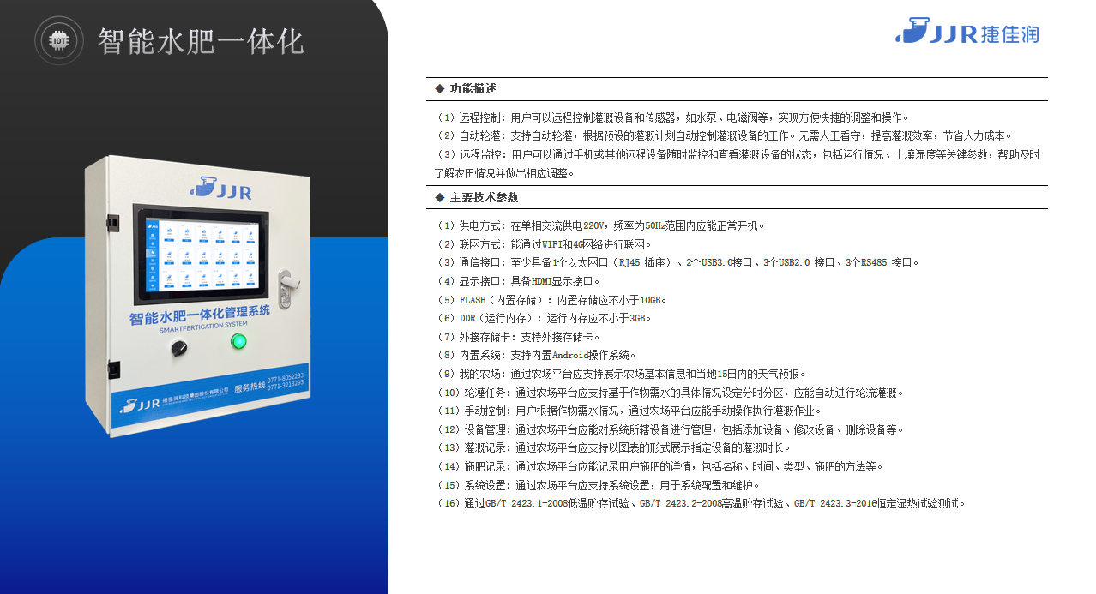
水肥系统装置

三、节水成效
捷佳润节水技术与服务成效显著，在多个典型项目中实现高效节水。南宁市润丰农业投资有限公司丁当镇陇列1700亩香蕉基地应用其系统后，节水率达60%以上，节肥50%，大幅降低灌溉成本；南宁新育丰农业科技有限公司崇左江州区1640亩香蕉基地采用该技术，节水率超50%，节肥40%，有效缓解水资源紧张问题。截至目前，公司技术已实现年节水效益达56万元，人工成本降低80%，管网漏损率控制在4%以内，远优于行业平均水平。
凭借突出的节水成效与行业影响力，公司荣获全国农业农村信息化示范基地（服务型）、国家知识产权优势企业、广西壮族自治区级“专精特新”企业等称号，技术成果获第九届农业节水科技奖成果三等奖、2023年广西科技进步三等奖等荣誉。
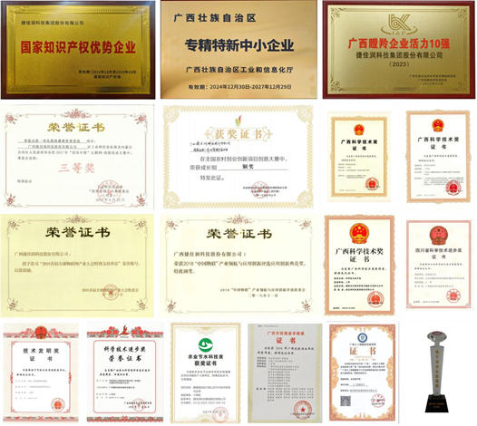
捷佳润以“AI+农业”为核心，破解农业节水难题，既为种植者带来持续经济效益，也为中国乃至东盟农业水资源集约利用、绿色低碳发展注入强劲动力。

广西春之蓝农业科技有限公司

一、基本情况
广西春之蓝农业科技有限公司成立于2013年，公司位于南宁市，职工19人。公司以智能水肥一体化技术为抓手，深入探寻数字农业的解决方案，为用户提供灌溉系统建设，智能温室、大棚规划设计建造，农业数字化、信息化建设、农场智慧管理等服务，致力于打造万物互联的现代农业产业园，实现农业种植的全景监管、精准控制、智慧生产、智慧管理。2024年公司主营业务收入超1385万元。
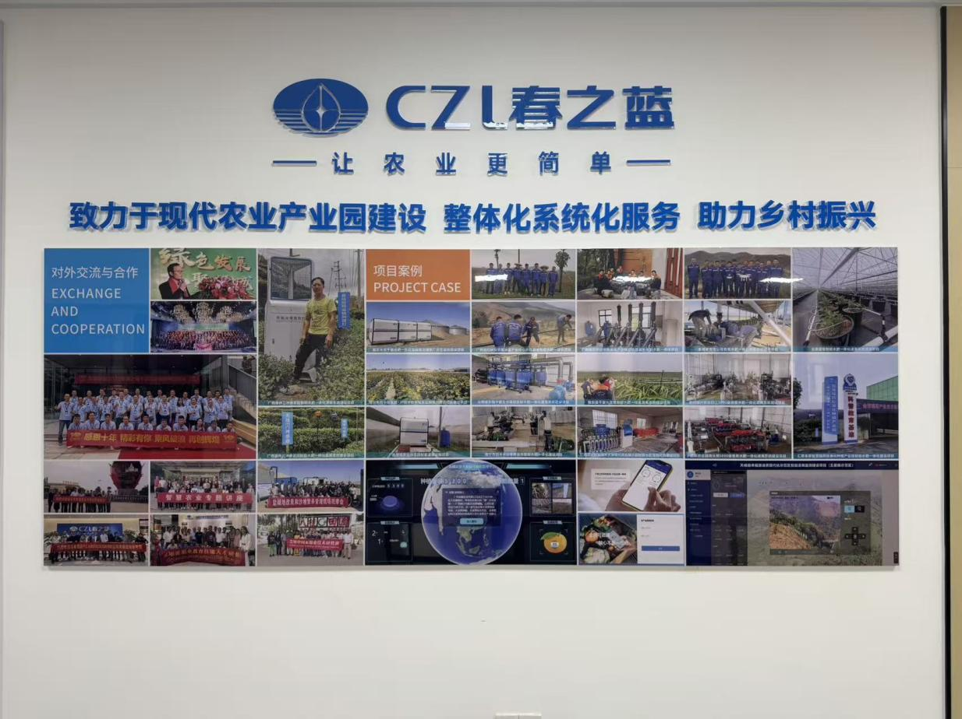

二、技术优势
公司主营产品或业务硬件部分集成国内外一线品牌生产商，软件部分主要是公司自主开发，并与硬件设备供应商合作，确保软硬件融合配合运用，生产工艺、设备设施技术优势达到国内领先、国际先进水平。
公司拥有核心技术，已获得多项专利及软件著作权，其中发明专利3项，实用新型专利、软著19项、国际发明专利1项（荷兰）。公司参与两个团体标准起草编制：《水肥一体化技术规范指南》T/GXDSL 002—2024，《甘蔗种质资源信息平台运行维护管理规范》T/GXAS 1001—2025，已获得正式发布。企业所获荣誉方面，公司2019年通过国家高新技术企业认定，2023年被评为自治区守合同重信用企业、国家科技型中小企业。2022年公司先后通过高新技术企业复审，通过ISO9001质量管理体系、ISO14001环境管理体系、ISO14001职业健康安全管理体系认证。与广西大学、广西农业职业技术大学、华南农业大学、广西农科院等科研院校联合开展多项科技研发项目和产学研基地。起草编制了《水肥一体化灌溉》T/GXDSL 002—2024行业标准；公司参与的《智能电力设备驱动农业灌溉技术创新与应用》项目，荣获2025广西电力行业创新优秀成果（技术类）“二等奖”。
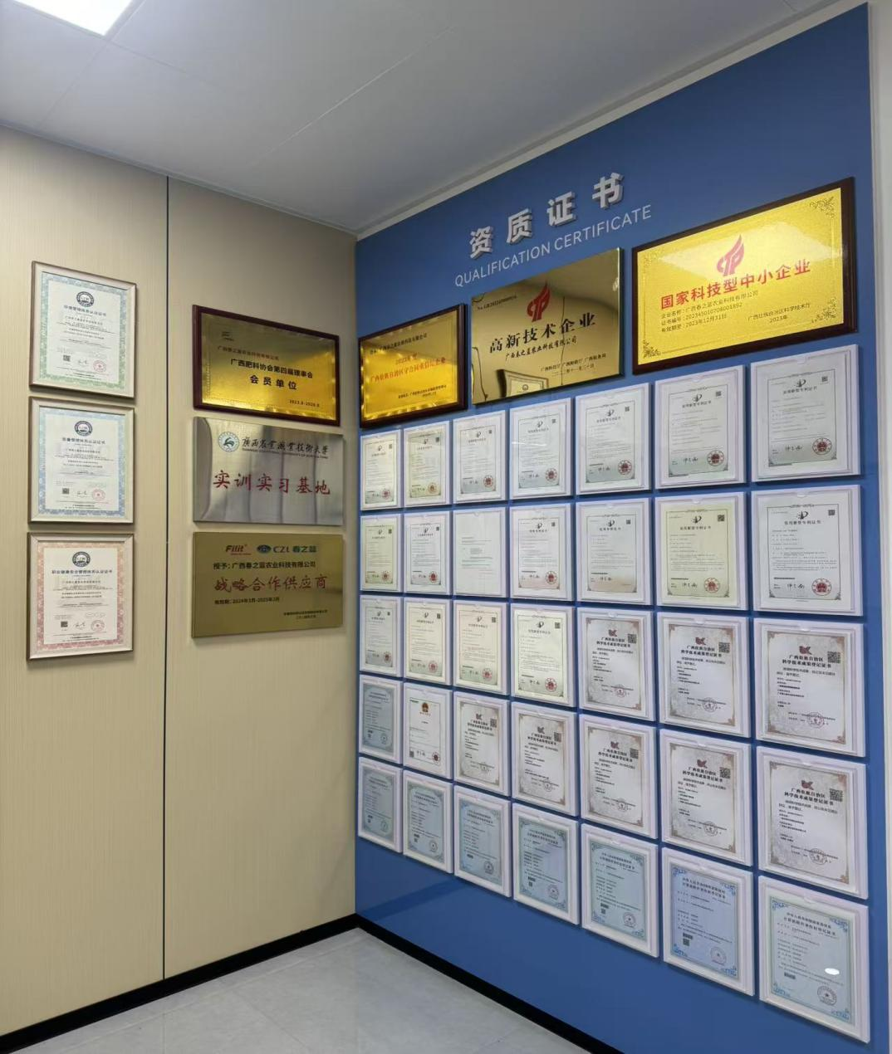

三、节水成效
春之蓝积极参与设计开发具有共性关键难点的节水技术、工艺、设备、产品10多项，参与建设运营的节水相关项目典型案例200多个，取得了显著的经济效益、节水效益。
2025年，公司与广西大学、广西农业职业技术大学联合申报的科技项目《无人值守的智慧农场关键装备技术及大数据管理平台研发与应用示范》已获广西科技厅审批；公司研发的精量化施肥机、智能灌溉系统等智能设备及软件平台能够为农业生产经营节省水量60%以上，节省人工80%以上。
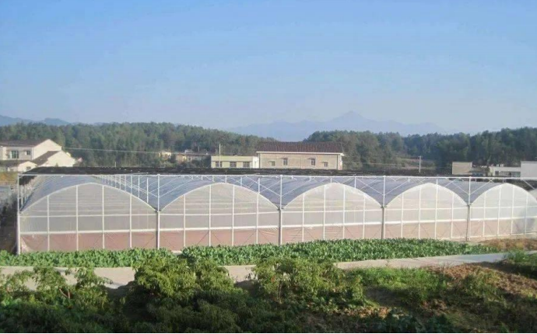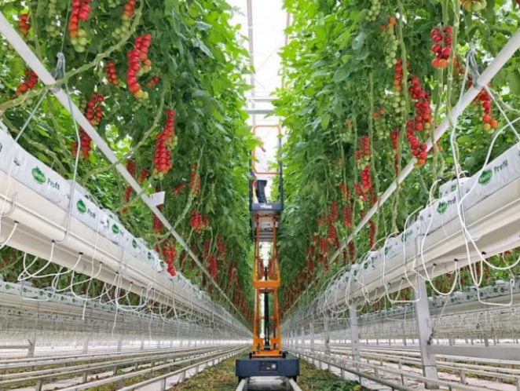

广西壮族自治区水利电力勘测设计研究院有限责任公司

一、基本情况
广西壮族自治区水利电力勘测设计研究院有限责任公司（以下简称公司）成立于1984年，位于南宁市青秀区，现为广西水利发展集团有限公司直属二级企业，是集工程勘察、规划、咨询、设计、科研、工程总承包、新能源和水利数智化等业务于一体的国家高新技术企业、水利建设市场主体（勘察、设计、咨询单位）信用AAA级和全国水利水电勘测设计行业信用AAA+级企业、广西高新技术百强企业，持有国家级博士后科研工作站。公司拥有3家全资控股子企业，现有从业人员超1100人。2024年公司主营业务营收超过7.89亿元。

二、技术优势
公司长期致力于节水技术服务，以提供全链条节水解决方案为核心业务，致力于通过先进技术和管理模式推动水资源高效利用。依托强大的技术团队和丰富的实践经验，在农业、工业、城镇、生态等领域形成了显著的节水服务优势。公司先后起草参编“灌溉与排水工程设计标准”等17项国家标准、行业标准和团体标准，获得“一种物联网监测设备自动化运维监控方法及系统”等65项国家专利、“邕北灌区水量平衡分析系统V1.0”等118项软件著作权；开展“珠江-西江经济带水资源综合调配关键技术”、“基于物联网的特色农业智慧灌溉平台开发与示范”等自治区科技厅重点研发计划10项、“广西节水型社会建设评价指标体系研究”等广西水利科技项目10项；荣获全国优秀水利水电工程勘测设计双金奖、中国水利优质工程大禹奖、中国土木工程詹天佑奖、国际里程碑工程奖及广西科技进步奖等优秀工程勘察设计奖和优秀工程咨询奖559项。

三、节水成效
完成广西重点研发计划“基于物联网的特色农业智慧灌溉平台开发与示范”，提出了利用物联网技术、工控技术，集成了包括气象监测站、墒情监测站、流量监测站、服务器、数据资源平台、应用支撑平台为一体的实时数据采集技术1套，提出火龙果智能灌溉决策技术1套，开发了基于物联网的火龙果智慧灌溉平台1套，授权专利3项，软件著作权4项，实现了灌溉监测、分析、决策、控制一体化管理。
编制的《南宁市再生水利用配置试点实施方案》入围全国典型地区再生水利用配置地级试点城市。深度参与环北部湾广西水资源配置工程及一批新建、改造大型灌区的技术服务工作。环北广西工程是国务院部署实施的重大水利项目，旨在优化区域水资源分配，缓解沿海地区水资源短缺问题。公司从实际情况出发，在编制节水设计咨询方案中，重点聚焦农业节水增效、工业节水减排、城镇节水降损“三大领域”，同时兼顾生态环境补水，攻克了工程涉及多水源多目标调度、输水线路长、工程结构及调度管理较为复杂等技术难题。
在平陆运河工程搬迁安置项目中，开展了系统性节水设计与应用，重点选用和优化了PSP钢塑复合压力管、一体化供水压泵组系统、节水型生活器具全覆盖、污水处理与回用系统等4类关键节水技术与设备，显著提升了水资源利用效率，减少了漏损和能耗。
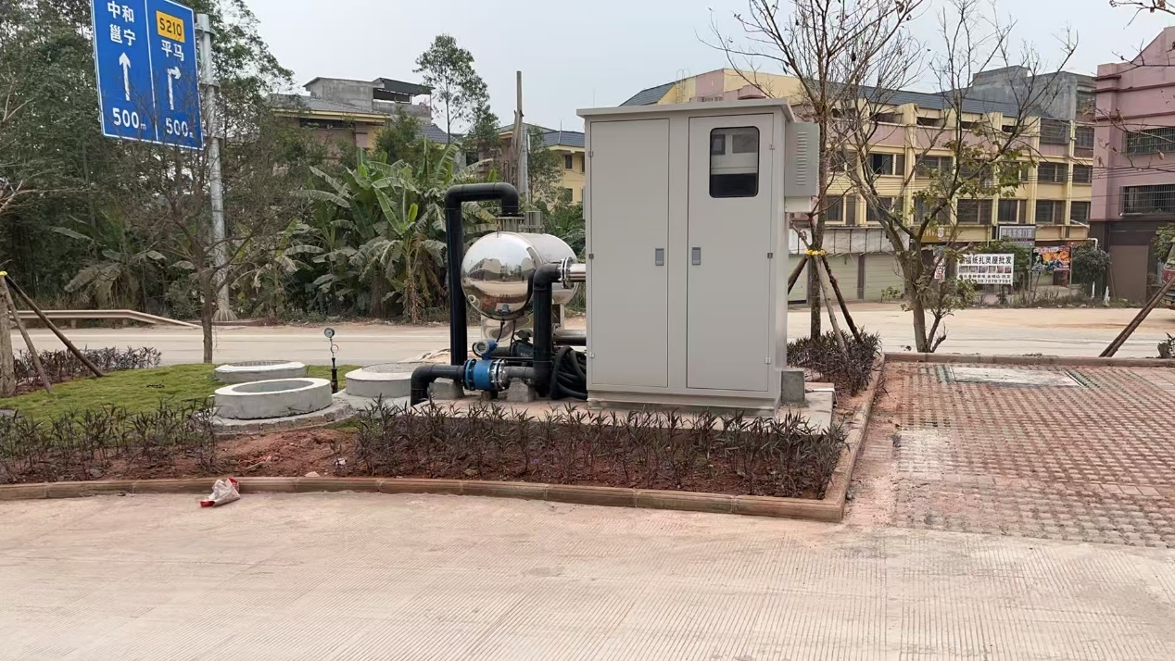
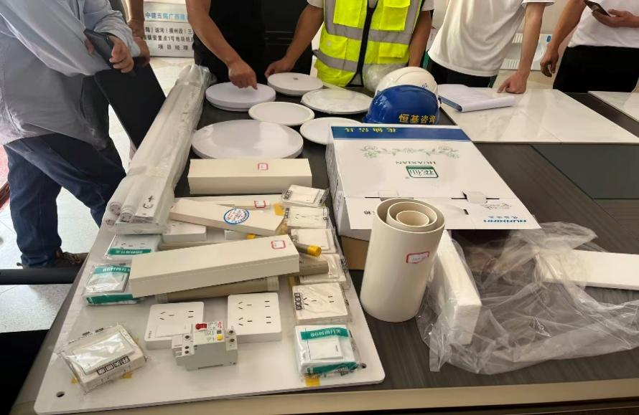

南宁大区环保科技有限公司

一、基本情况
南宁大区环保科技有限公司成立于2015年。根据国家大力发展节水产业的号召，公司积极发展节水业务，并一直专注于开展效益分享型合同节水项目。目前公司有员工30余人，拥有较为完善的合同节水项目业务团队、管理团队、技术团队以及现场节水服务专业人员。同时公司广泛与其他企业进行深度合作，效益分享型合同节水业务已经基本上覆盖广西，并开始对周边省份有一定的影响力。

二、技术优势
公司核心技术有：（一）地下管网漏水精准探测和修复技术。公司拥有地下管网漏水精准探测和修复全套技术，可以快速高效解决管网漏水问题，实现经济效益。（二）合同节水AI智慧节水平台。公司自主开发有AI智慧节水平台，可以快速高效自主模拟和判断管网情况，实现对用水的高度精细化和智能化管理。（三）公司开展水平衡测试、节水型单位创建等技术服务，为业主提供全方位服务。
公司积极推动节水专业软件开发和推广应用：（一）公司组建软件开发部门。已经成功开发“节水日报app”专业软件并投入实际应用，至今已经积累了1000余份日报，建立了现场节水工作的数据库。（二）已经成功开发“智慧节水平台”，分别有初等教育版、中等教育版、高等教育版、医院版等多个专业性版本。节水平台使用人工智能技术，结合“节水日报app”、“节水报警app”、“节水器具app”等实现手机全程操作，打通数据链，形成具有高度创新性、高度实用性的“智慧节水平台”。
公司积极开展专利创新发明工作。针对非常规水源的开发和利用，组织技术力量研发，目前已经成功开发“双水源全自动高安全冲厕成套设备”，目前相关专利正在申请中。

三、节水成效
在效益分享型合同节水项目方面，公司有丰富的实施经验。至今，公司正在实施的效益分享型合同节水项目总计26个，年节水总量约400万吨，年节水经济效益约1000万元。包括：（一）高等教育合同节水11个：广西警察学院长湖校区、仙葫校区、五合校区；防城港职业技术学院、钦州幼儿师范高等专科学校、广西现代职业技术学院、广西体育高等专科学校、广西蓝天航空职业学院、广西民族大学相思湖学院、桂林旅游学院、广西医科大学玉林校区。（二）中等教育合同节水12个：来宾高级中学、百色市第一中学、玉林实验中学、广西警官学校、广西机电工程学校、百色市百色中学、西林县民族初级中学、广西理工职业技术学校、百色高级中学、合山市岭南民族初级中学、来宾职业教育中心学校、梧州市第八中学。（三）医院类合同节水3个：来宾市中医医院、兴业县人民医院、合山市人民医院。
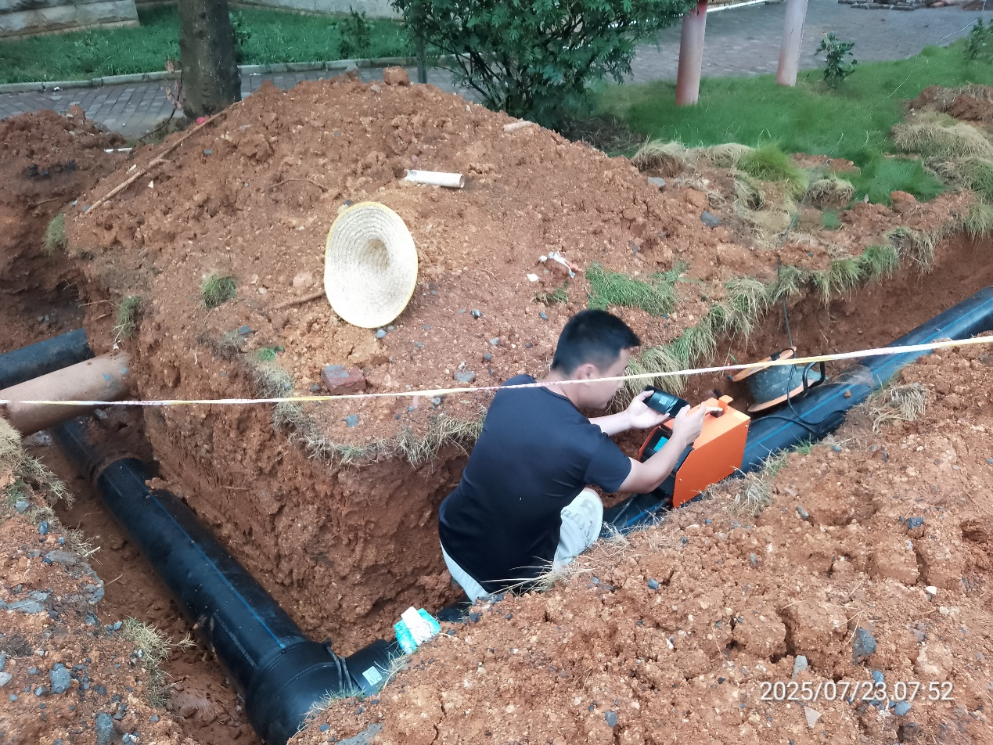

广西科源工程咨询有限责任公司

一、基本情况
广西科源工程咨询有限责任公司成立于2007年，位于广西南宁市民主路1-5号。公司设有综合部、监理部、设计所3个部门。公司持有工程设计水利行业乙级、工程勘察专业类岩土工程（勘察）乙级、水利工程施工监理乙级及测绘资质乙级等资质，通过质量管理体系、环境管理体系及职业健康安全管理体系认证。公司经营范围涵盖水利工程设计、工程勘察、水利工程建设监理、测绘服务等多元化技术服务领域。一般项目包括水利相关咨询服务、工程管理服务、政府采购代理服务、招投标代理服务、技术服务、技术开发、技术咨询、技术交流、技术转让、技术推广、工程造价咨询业务、水资源管理、环保咨询服务、社会稳定风险评估等。

二、技术优势
科源公司持有工程设计水利行业乙级等多项水利行业资质，技术人员专业涵盖水工、规划、水资源、机电、水工结构、工程概算等，其中中高级专业技术人员占比达52.50%，本科以上学历人数占比73.75%，专业设置齐全，技术力量雄厚。同时，作为广西水利科学研究院下属公司，积极承接着广西水利科学研究院节水技术科研成果转化和推广应用的职能，积极为广西水利发展提供技术支撑。多年来，公司聚焦广西水利发展核心需求，在灌区建设管理、农村供水等领域开展科研攻关及成果推广应用，结合以上成果扎实开展灌区改造和农村供水工程规划设计、高标准农田建设、农业水价综合改革等工作，在节水技术创新发展方面形成了较大的技术优势。

三、节水成效
多年来，科源公司累计参与毛细式透排水带在土坝反滤排水措施的应用、基于多源信息融合的典型灌区农业用水调控与测算技术研究及应用等省部级重点课题项目5项，参与制定小型农田水利工程规划设计导则、农田建设项目设计导则等广西地方标准8项，负责完成了宾阳县水网规划、贵港市港北区水土保持规划等专项规划编制工作40余项，覃塘区平龙灌区、桂平市大洋河灌区等灌区改造设计工作360余项，融水县融江片区部分贫困村饮水补水工程、宾阳县城乡供水一体化供水网及水网配套工程等城乡供水、农村饮水项目设计工作250余项，天等县伏曼水库、桂平市社岭塘水库等水库除险加固工程设计工作130余项，柳州市融水县融水镇罗龙村和东华村高标准农田建设项目等高标准农田建设设计工作40余项。累计改造灌区面积600多万亩，供水工程提升覆盖人口1000万人，通过积极开展科研成果的推广应用，大幅提升了全区灌区和农村供水工程的建设管理水平，累计为项目所在地节约灌溉用水3.25亿m³，减少管网供水漏损量1.36亿m³。成果获得广西优秀水利水电工程勘察设计奖二等奖2项、三等奖3项、天湖水利科学技术奖一等奖1项等多项荣誉，其中，由公司完成的“来宾市合山市里兰水轮泵站灌区节水改造工程”荣获“2021年度广西优秀水利水电工程勘察设计奖”三等奖。
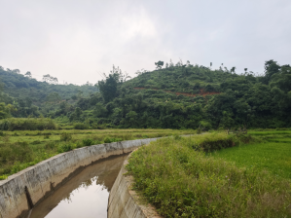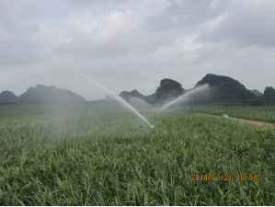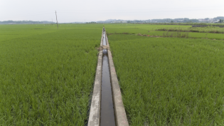

恒晟水环境治理股份有限公司

一、基本情况
恒晟水环境治理股份有限公司成立于2009年2月，总部位于桂林市临桂区，是一家专注于水环境治理与生态修复的高新技术企业、广西瞪羚企业和专精特新中小企业。公司现有员工近300人，其中科技人员占比超93%，高学历人员占78%，拥有教授级高级职称2人、高级职称101人，专业技术力量雄厚。产业链涵盖山水林田湖草沙系统治理，提供集科技研发、规划设计、臭水体治理、农村饮水安全保障、村镇生活污水处理、农业灌溉排水生态改善、设备智能化制造及运维管理于一体的全生命周期服务，年产值逾3亿元。
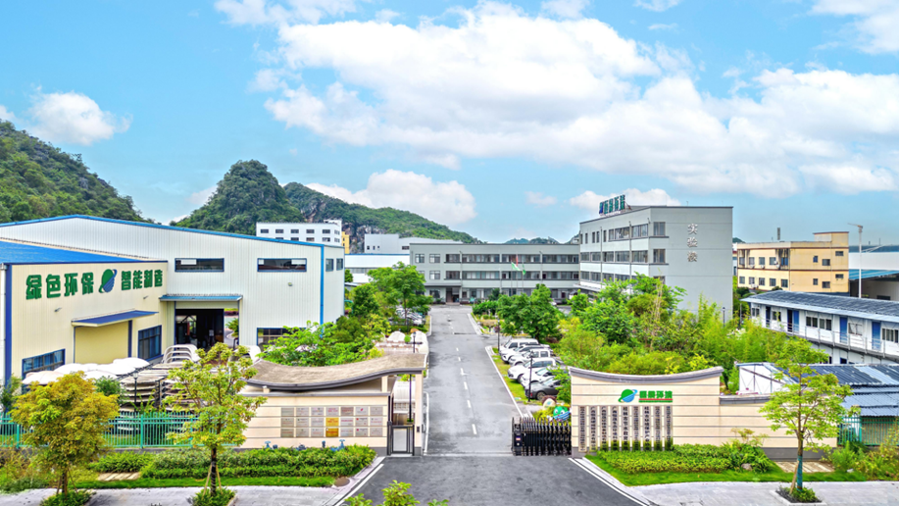

二、技术优势
企业拥有广西水资源可持续利用科技创新合作基地研发平台，与国内外顶尖科研机构和高等院校建立合作伙伴关系，共同开展水资源管理，打造集科研、教学、实践于一体的综合性创新平台。
核心技术：“高效能防堵塞人工湿地水体净化技术”入选2023年“一带一路”生态环境治理技术及产品推荐目录，“均匀流场潜流人工湿地水体净化方法”等多项技术入选广西水污染防治先进技术目录，创新成果显著。专利储备：公司高度重视知识产权保护，总专利数80个，其中发明专利14项，实用新型专利59项，软件著作权40项。标准制定：作为行业技术的引领者，主编地方标准1项、团体标准5项，参编国家标准2项、团体标准7项。推动了水环境治理领域技术的规范化与标准化发展。

三、节水成效
恒晟环境以实效践行节水使命，成功落地众多标杆项目，其中，恒晟水环境治理股份有限公司科研基地污水处理示范项目，该示范项目建设面积500㎡，污水主要为生活污水，设计处理15m³/d。污水处理采用自身发明专利“均匀流场人工湿地”、“均匀流场+垂直流人工湿地”和“曝气均匀流场人工湿地”三种不同工艺平行运行，出水排入生态景观湖。处理后水质达到《城镇污水处理厂污染物排放标准》（GB 18918-2002）一级A标准，同时在园区实施智慧喷灌项目，通过智能喷灌系统、雨水收集利用，实现灌溉用水量减少30%-50%，通过污水治理、循环利用、智能喷灌和废水再生，年节水量达6000m³。
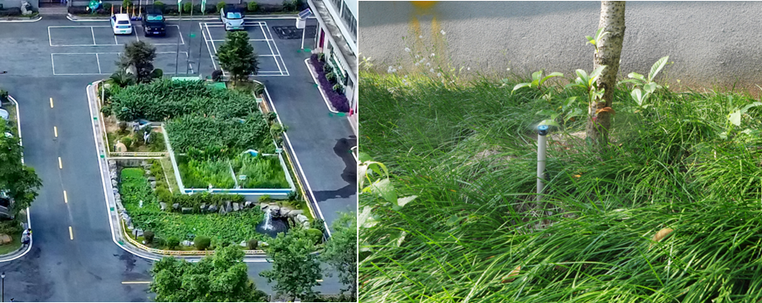
村镇生活污水处理使用公司装配式碳减排农村污水一体化处理核心技术，搭载公司产品碳减排农村污水一体化处理设备（CCS系列）、生态浮岛设备，广泛适用于乡镇、农村、城镇区域、住宅小区、工业园区、企事业单位等污水处理，目前已在全市10余乡镇布设，年节水量达1000万m³，为乡村振兴和农业现代化提供了重要的技术支撑。
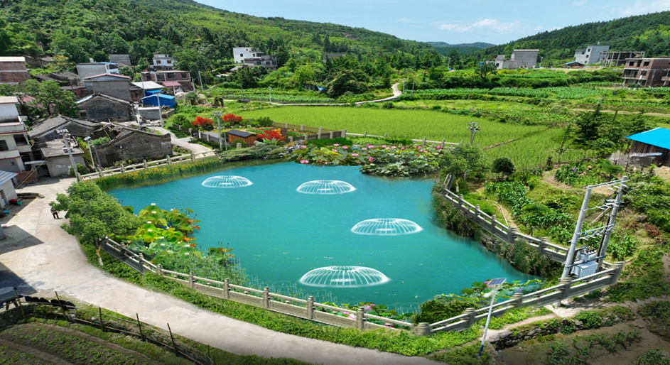
恒晟环境是国家守合同、重信用企业，以科技创新成果带动企业发展，获广西科学技术进步二等奖2项；认定广西企业技术中心、广西水资源可持续利用科技创新合作基地；获得广西节能减排卓越贡献奖、环保优秀品牌企业、环境保护诚信企业、桂林市科技创新先进企业等。这些业绩及荣誉的取得，为企业可持续发展奠定了坚实的基础，致力成为行业中具有社会公信力的品牌企业。
